

Técnico de Gestão e Programação de Sistemas Informáticos

Prova de Aptidão Profissional

**“The Cretan Curse – Jogo em Unity”**

[Pequena Imagem da Prova]

Cantanhede

João Teixeira, 12º TGPSI, Nº 7

2022 / 2025



Escola Técnico Profissional de Cantanhede

Técnico de Gestão e Programação de Sistemas Informáticos

Prova de Aptidão Profissional: Nome da Prova

Equipa de Acompanhamento: Michael Teixeira, Elisabete Cavaleiro e Ana Marques

Cantanhede

2024/2025

“You can even express movies and poetry using video games. For those reasons, I've decided to create stories through video games.”

***Yoko Taro***

**Agradecimentos**

**Índice Geral**

Introdução (Português) 1

Introduction (Inglês) 4

Planeamento 7

Fundamentação 7

Recursos 8

Hardware 8

Software 9

Metodologia 11

Atividades 12

Fase de Definição 12

Fase de Desenvolvimento 12

Fase de Manutenção 12

Cronograma 13

Instalação de Software 13

Unity 13

Aseprite (Steam) 18

Desenvolvimento 21

Criação do Projeto 21

Conceitos básicos do Unity 22

Introdução à interface 23

Instalação de bibliotecas 25

Configuração do projeto 26

Inputs 26

Render Pipeline 26

Criação do Player 26

Controller e PlayerData 26

Movimentação 27

Camera 27

Combate 29

Recursos 29

Upgrades 29

Anexos 30

Código 30

C# 30

UXML 30

Conclusão 30

Webgrafia 31

**Índice de Figuras**

Figura 1: Metodologia Kanban 11

Figura 2: Cronograma 13

Figura 3: Instalação Unity – Passo 1 14

Figura 4: Instalação Unity – Passo 2 14

Figura 5: Instalação Unity – Passo 3 15

Figura 6: Instalação Unity – Passo 4 15

Figura 7: Instalação Unity – Passo 5 16

Figura 8: Instalação Unity – Passo 6 16

Figura 9: Instalação Unity – Passo 7 17

Figura 10: Instalação Unity – Passo 8 17

Figura 11: Instalação Unity – Passo 9 18

Figura 12: Instalação Unity – Passo 10 18

Figura 13: Instalação Aseprite – Passo 1 19

Figura 14: Instalação Aseprite – Passo 2 19

Figura 15: Instalação Aseprite – Passo 3 19

Figura 16: Instalação Aseprite – Passo 4 20

Figura 17: Instalação Aseprite – Passo 5 20

Figura 18: Criação do Projeto – Passo 1 21

Figura 19: Criação do Projeto – Passo 2 22

Figura 20: Ecrã de carregamento de um projeto 22

Figura 21: Janela predefinida do editor do Unity – Parte 1 24

Figura 22: Janela predefinida do editor do Unity – Parte 2 25

Figura 23: Adicionar novas janelas ao editor do Unity 25

Figura 24: Rigidbody como componente do player 27

Figura 25: Camera do player – Parte 1 28

Figura 26: Camera do player - Parte 2 28

Figura 27: Camera do player - Parte 3 29

**Índice de Tabelas**

**No table of figures entries found.**

# Introdução (Português)



Como Projeto de Aptidão Profissional (PAP) decidi desenvolver um jogo 2D no Unity. Um dos motivos mais influentes para esta escolha foi o facto de já trabalhar há alguns anos com esta aplicação e o facto de ter um enorme gosto pelo desenvolvimento de jogos. Apesar deste gosto ter começado como apenas um *hobby*, com o passar dos anos, passei a perceber que queria seguir como profissional nesta área, o que me levou, ainda mais, a querer fazer um projeto deste tipo como PAP. Para além disso, sendo autodidata no que respeita a esta tecnologia, tento, sempre que possível, utilizar oportunidades como esta para mostar aquilo que aprendi ao longo do tempo, tal como fiz ao longo dos 3 anos letivos, ao participar em *gamejams* e outros concursos.

A ideia de um jogo *rogue like* é proporcionar uma experiêcia nova ao jogador cada vez que joga, sendo por norma dado o nome de *run* ao período de tempo entre o jogador começar uma vida nova e acabar, seja ganhando ou morrendo. Ao longo de uma *run*, o jogador vai matando inimigos, podendo estes ”largar” experiência (*xp*) com a qual, o jogador sobe de nível e a cada um destes níveis vai tendo a oportunidade de escolher uma das *n* número de melhorias, por exemplo, a cada nível o jogador pode escolher uma de 3 melhorias aleatórias.

Por norma, um jogo deste tipo não tem um fim concreto mas sim um tempo limite para cada *run*. Este tempo pode variar muito de jogo para jogo ou até mesmo ser ilimitado. No caso do tempo ser ilimitado, normalmente, há algum sistema de progressão exponencial para que se torne cada vez mais difícil de sobreviver.

Por outro lado, um jogo *dungeon crawler* consiste em andar por um mapa criado de forma aleatória a explorar. Isto leva a que, muitas vezes, um *dungeon crawler* tenha elementos de um *rogue like* e vice-versa, já que ambos os estilos se completam quase na perfeição.

Sabendo, então, estes conceitos base, passo a explicar, concretamente, no que consiste o meu projeto. O “The Cretan Curse”, é um *rogue like dungeon crawler*, desenvolvido no motor de jogos Unity, fortemente inspirado em títulos como “Vampire Survivors”, “20 Minutes Till Dawn”, “Brotato” e “The Binding of Isaac”.

O objetivo principal do jogador é explorar uma *dungeon* criada de forma aleatória, matar inimigos, subir de nível e ficar cada vez mais forte até que a *run* acabe ao matar um inimigo final, um *boss*.

Como expliquei antes, sendo este um jogo *rogue like*, o jogador, ao matar inimigos, vai ganhando *xp,* o que lhe permite subir de nível e escolher novas armas ou habilidades. Quando isto acontece, o jogo todo pára e aparece um ecrã com 3 cartas, cada uma contendo um *upgrade*. Ao escolher uma carta, o jogo continua.

Estas habilidades incluem: [Habilidade 1], [Habilidade 2], [Habilidade 3], [Habilidade 4]

[Continuar a explicar o projeto]

Este trabalho está dividido em três etapas: fase de definição, fase de desenvolvimento e fase de manutenção.

Na primeira fase, após decidir o tema do projeto, comecei por fazer uma pesquisa sobre as tecnologias necessárias para o seu desenvolvimento, como, aplicações, sites e *assets* que iria utilizar. Após escolher os programas necessários para o projeto, passei a analisar os seus requisitos mínimos que requerem para funcionar. Por fim, com base no tema inicial, fiz um planeamento inicial das funcionalidades do jogo e fiz *mockups* simples de como seria a interface gráfica.

Na segunda fase deste projeto, comecei por pegar no planeamento inicial e nos mockups e implementar o básico no jogo, de forma a ter uma versão inicial sobre a qual pudesse expandir ao longo do seu desenvolvimento. Com esta base feita, fui implementando funcionalidades e testando as mesmas de forma a ter a certeza que não havia erros no projeto.

Na terceira fase, comecei por corrigir todos os erros que o projeto ainda possuísse. No fim de o fazer, passei a distribuir o meu jogo entre algumas pessoas com o objetivo de receber *feedback* e com base neste melhorar ou modificar tanto o código como a interface gráfica. Com base em algumas ideias que foram surgindo durante o desenvolvimento do projeto, tentei implementar as que achei mais interessantes e que sabia que conseguia terminar antes do prazo de entrega. Por fim, repeti o processo de testes, correção de erros e distribuição para ter outra vez *feedback* quanto às novas funcionalidades.

Este relatório está dividido em duas partes principais: o Planeamento e o Desenvolvimento, cada uma com as suas respetivas subdivisões.

Na fase de Planeamento é possível encontar os seguintes tópicos: a Fundamentação onde explico, com mais detalhe, o porquê de ter escolhido este projeto, os Recursos onde é possível encontar todos os recursos utilizados no projeto desde *hardware* a *software*, a Metodologia onde explico a metodologia que escolhi e o porquê, as Atividades onde entro em mais detalhe sobre o que falei nos parágrafos anteriores, o Cronograma e por fim a Instalação de Software onde mostro como é que se instala todo o *software* utilizado para o desenvolvimento deste jogo.

Na fase de Desenvolvimento é possível encontrar uma explicação detalhada de como replicar este projeto inteiro. Para ajudar nesta explicação, a grande maioria do código aqui presente contém comentários, no entanto, estes encontram-se em inglês. Esta escolha de idioma deve-se ao facto de que quando comecei a aprender a programar foi nesta lingua então, com o tempo, fui-me habituando a escrever código assim. Esta fase está dividida nos seguintes tópicos: [Tópico 1], [Tópico 2], [...].

[Explicar tópicos]

# Introduction (Inglês)

As my Professional Aptitude Project (PAP), I chose to develop a 2D game using the Unity game engine. One of the most determining factors for this choice was, without a doubt, the fact that I’ve been learning and working with Unity for a couple of years now. I started learning how to develop games with this engine merely as a hobby but, as time went by, I realized that this is what I wanted to do as my future career, which, in turn made my choice even clearer. On top of that, as I am fully self-taught, I always try to use the opportunities I have to show people what I have learned throughout the years, which I did by participating in a gamejam, that was brought to my attention by my programming teacher.

The goal of a rogue like game is to allow the player to experience new things every time it plays the game. This cycle of playing and ending that session is, usually, called a run. Throughout these runs, the player will kill enemies, of which, some drop experience points (xp) that allow the player to level up. Each level up, gives the player the opportunity to choose between a given number (n) of run bound upgrades, for example, the player is given the choice between three random upgrades.

Traditionally, a game that follows this formula, doesn’t have an ending, but rather it has a time limit for each run. This time limit can change drastically between different titles or, in some cases, even be unlimited. When this happens, there is always some kind of exponential progression system to make it increasingly harder to survive, has time passes.

On the other hand, a dungeon crawler sums up to exploring a randomly generated map, usually a dungeon of sorts. This makes it so that, normally, dungeon crawlers have elements from a rogue like and vice versa, has they both complement each other almost perfectly.

Now knowing these basic concepts, I can begin to explain what my game is all about. “The Cretan Curse” is a rogue like dungeon crawler, developed using the Unity game engine, with a very strong inspiration taken from titles like “Vampire Survivors”, “20 Minutes Till Dawn”, “Brotato” e “The Binding of Isaac”.

The player’s main goal is to explore a randomly generated dungeon, kill enemies and level up until he his strong enough to kill the final enemy, a boss.

Has I have explained in a previous paragraph, this project being a rogue like, when killing enemies, the player gets xp which allows him level up and get the chance to choose new weapons and abilities. When this happens, the game stops and 3 cards appear, each containing an upgrade. As the player picks one, the game resumes.

The abilities that exist are: [Skill 1], […], [Skill n].

[Continuar a explicar o projeto]

This project is divided into three phases: the planning phase, the development phase and the maintenance phase.

In the first phase, after choosing what my project would be about, I started by researching what technologies I’d need to develop it, such as applications, websites and assets. After finding what I needed, I looked at the minimum requirement of the apps I chose. Finally, taking into account the initial idea, I did a mock-up of the project and the user interface (UI).

During the second phase, I first developed a simpler version based on the mock-ups which allowed me to have something to develop on top of. After creating this base, I started working on implementing new content and refining the existing one until I was happy with it.

Finally, in the third phase, firstly I started by fixing the bugs present in the project. After this process was finished, I distributed the game amongst some friends in order to get feedback. Based on what I got, I focused on improving and/or modifying, both the code and the UI. Taking into account whatever ideas I got throughout the development of the project, I tried to implement the ones that I deemed most interesting and doable, with the time left until the deadline. When the implementation of these new features was done I, once again, tested, distributed the game and, with the feedback I got, fixed and improved what was either broken or in need of some reworking.

This document is divided into two main parts: the Planning and the Development, each containing their respective sub-parts.

In the Planning part, it is possible to find the following topics: the “Reasoning” where I explain, in a more detailed way, why I chose this project, the “Resources” where all the resources used in this project can be found, be it hardware or software, the “Methodology” where I explain the methodology used and why I chose it, the “Activities” which is where I go into more details about what each phase of the project is about, the “Timeline” and finally a guide on how to install all software used.

In the Development part, it is possible to find a detailed explanation on how to recreate this entire project. To aid this explanation, most of the code that is shown here contains comments, although they are in English. This language choice is due to the fact that I started learning how to code in English so, with time, I got used to writing comments this way. This part is divided into the following topics: [Topic 1], [...], [Topic n].

[Explicar tópicos]

# Planeamento

## Fundamentação

A escolha deste projeto de desenvolvimento de jogos, especialmente 2D, deve-se à experiência que já possuo e também porque é uma área que gosto bastante de explorar. Tendo em conta esta experiência prévia, considero uma mais valia manter-me nesta plataforma, pois permite-me aprofundar os conhecimentos que já possuo e também aprender algo novo, já que parte do que tenciono fazer nunca fiz antes.

|  |  |
| --- | --- |
| Objetivos | |
| Gerais | Específicos |
| Terminar o Curso | * Ter boa nota na PAP; * Terminar o curso com uma boa média. |
| Desenvolvimento da PAP | * Aumentar os meus conhecimentos em Programação e desenvolvimento de jogos; * Melhorar as minhas competências de concretização de projetos; * Adquirir conhecimentos na linguagem C#; * Aplicar os conhecimentos adquiridos ao longo dos três anos do curso; * Explorar novas tecnologias utilizadas para o desenvolvimento da PAP; * Desenvolver competências na área de desenvolvimento de jogos. |

Tabela : Objetivos

## Recursos

### Hardware

- Computador Desktop (Casa)

- AMD Ryzen 5900x 12 cores @ 3.7 GHz

- NVIDIA RTX 3090 24Gb

- Ram 32Gb DDR4 3600 MHz

- Disco SSD 1 Tb

- Disco HDD 1 Tb

- Windows 11 64 bits

- Computador Portátil 1 (Surface Go 2)

- Intel(R) Pentium(R) CPU 4425Y @ 1.70 GHz

- Intel(R) UHD Graphics 615

- Ram 8Gb DDR4 1867 MHz

- Disco SSD 128 Gb

- Windows 11 64 bits

- Computador Portátil 2 (Acer Nitro 5)

- Intel(R) i5-8300H @ 2.3GHz

- NVIDIA GeForce GTX 1050

- Ram 16Gb DDR4 2666 MHz

- Disco SSD 1 Tb

- Windows 11 64 bits

### Software

- Unity

Requisitos Mínimos

- Sistema Operativo – Windows 7 (SP1+)

- Processador – Arquitetura x64 com suporte para SSE2

- Gráficos – DirectX 10

- Memória RAM – 4Gb

- Disco – 5Gb

- Visual Studio Community 2022 (Unity Plugin)

Requisitos Mínimos

- Sistema Operativo – Windows 10

- Processador – Arquitetura x64 ou ARM64 Quad-core

- Gráficos – Suporte para WXGA

- Memória RAM – 4Gb

- Disco – 3.15Gb

- Aseprite

Requisitos Mínimos

- Sistema Operativo – Windows 8

- Memória RAM – 128 Mb

- Disco – 80 Mb

- Photoshop

Requisitos Mínimos

- Sistema Operativo – Windows 10 22H2

- Processador – Arquitetura x64 ou ARM64

- Gráficos – DirectX 12 & 1.5Gb VRAM

- Memória RAM – 8Gb

- Disco – 3.1Gb

- Resolução Mínima – 1280px X 800px

- Illustrator

Requisitos Mínimos

- Sistema Operativo – Windows 10

- Processador – Arquitetura x64

- Memória RAM – 8Gb

- Disco – 2Gb

- Resolução Mínima – 1024px X 768px

## Metodologia

Neste projeto, optei por utilizar a metodologia Kanban como forma de gerir e organizar as tarefas, já que as suas características se encaixam perfeitamente no fluxo de desenvolvimento de um jogo.

Esta metodologia utiliza um quadro, onde as tarefas são representadas por cartões que se movem entre colunas conforme o seu estado de desenvolvimento. Cada uma destas colunas representa uma das fases do processo, permitindo uma fácil gestão e visão das tarefas. Estas colunas são categorizadas em “Por Fazer”, “Em Desenvolvimento” e “Concluido”, sendo as tarefas movidas entre colunas conforme o seu progresso. Pode também haver outras categorias como “Em Espera”, “Bugs”, entre outras.

Este sistema visual facilita muito acompanhar as tarefas em curso e permite também identificar rapidamente atrasos ou bloqueios que possam estar a ocorrer. Estas vantagens mais o facto de poder adicionar, remover ou reorganizar tarefas conforme necessário, foram a pricipal razão pela minha escolha desta metodologia.

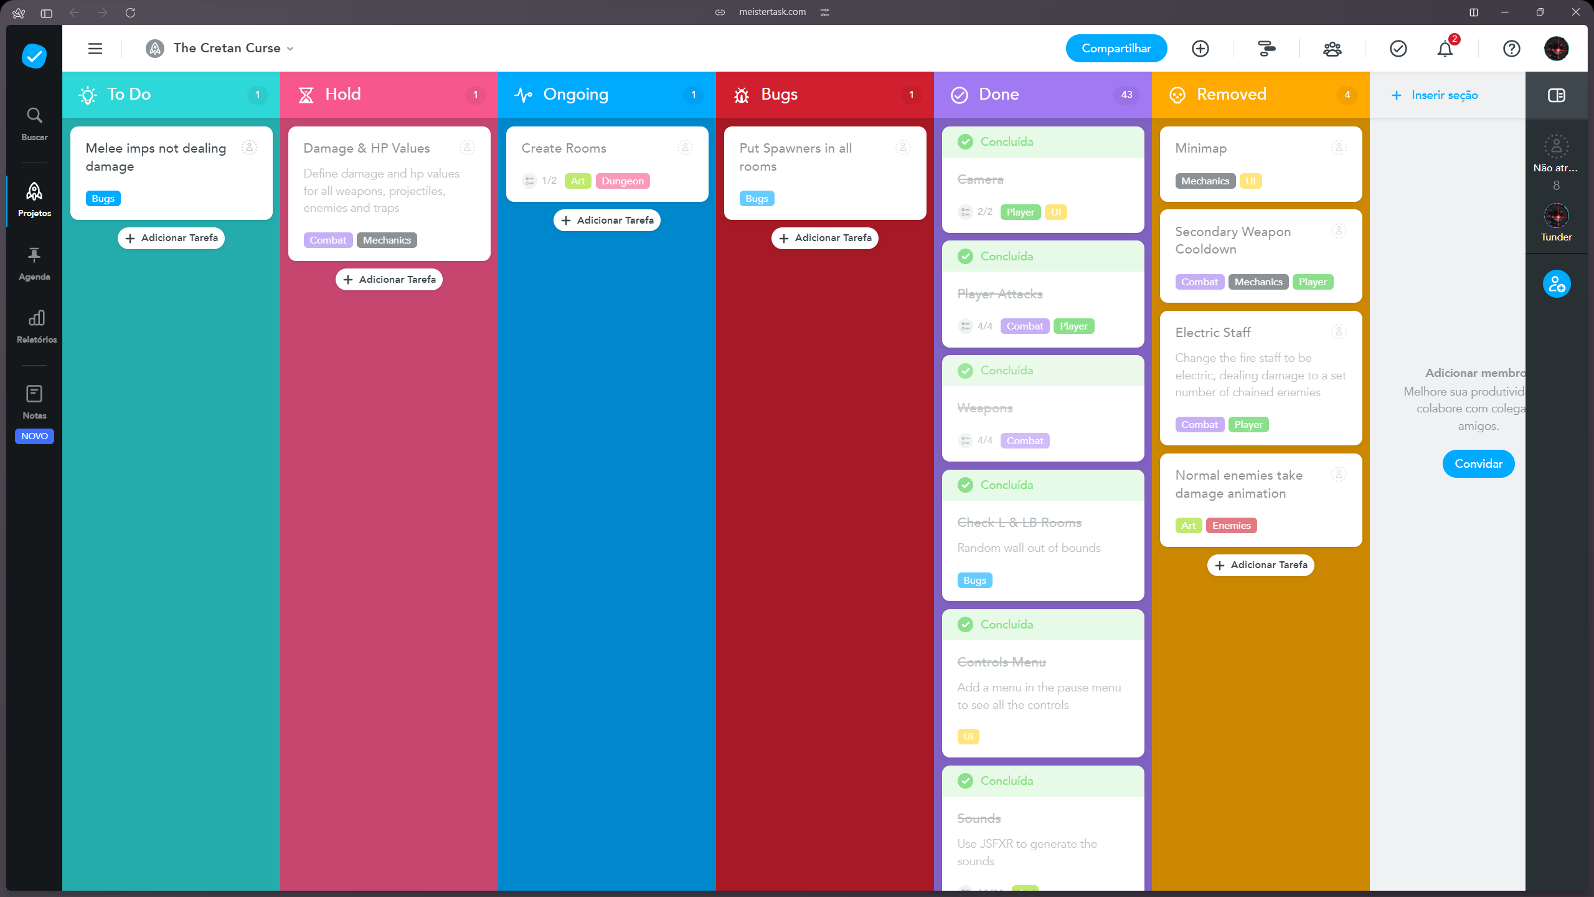

Figura : Metodologia Kanban

## Atividades

A Prova de Aptidão Profissional irá ser desenvolvida em três fases. Cada fase é constituída por várias atividades. A primeira fase, a Fase de Definição tem como principais atividades: pesquisa bibliográfica, análise do sistema, análise dos requisitos e planeamento do projeto. A segunda fase, a Fase de Desenvolvimento é constituída pelas seguintes atividades, desenho, codificação e testes. A terceira e última fase, a Fase de Manutenção é onde encontramos as atividades de correção, adaptação e evolução.

### Fase de Definição

► Pesquisa Bibliográfica – etapa inicial do trabalho com o objetivo de reunir todas as informações necessárias para o desenvolvimento do projeto.

► Análise do Sistema – atividade onde se realizou o levantamento de todas as funcionalidades do projeto e a forma como elas vão funcionar. Nesta atividade foi também realizada a escolha das tecnologias para a realização do mesmo.

► Análise dos Requisitos – nesta atividade foi necessário fazer a verificação dos requisitos mínimos do Software necessário para implementação do projeto.

► Planeamento do Projeto – com esta atividade foi desenvolvido o cronograma em que se estabelece as balizas temporais para cada uma das fases do projeto.

### Fase de Desenvolvimento

► Codificação – atividade em que toda a parte de codificação é realizada.

► Desenho – nesta atividade faz-se a implementação da parte gráfica do jogo.

► Testes – ao longo desta atividade realizam-se os testes às funcionalidades implementadas, por forma a garantir que nesta fase as mesmas estão a funcionar de acordo com o que foi planeado.

### Fase de Manutenção

► Correção – é nesta atividade em que irei realizar correções ao projeto. Estas correções tanto podem ser à interface gráfica ou ao código realizado até ao momento. Se for necessário também se poderá fazer alterações estruturais à base de dados.

► Adaptação – depois de executado todos os testes e correções, é nesta atividade que vão ser realizadas adaptações ao projeto. Estas adaptações podem ser ao nível da interface gráfica ou ao nível da otimização de código. Estas adaptações surgem da necessidade do projeto ser testado por outras pessoas.

► Evolução – depois de ter os objetivos iniciais concluídos, é nesta fase, havendo tempo que irei tentar implementar novas funcionalidades que foram surgindo ao longo do desenvolvimento do projeto e que inicialmente não estavam previstas.

## Cronograma



Figura : Cronograma

## Instalação de Software

### Unity

No site do Unity cliquei em “*Plans and Pricing*” e escolhi o plano “*Unity Student*”.

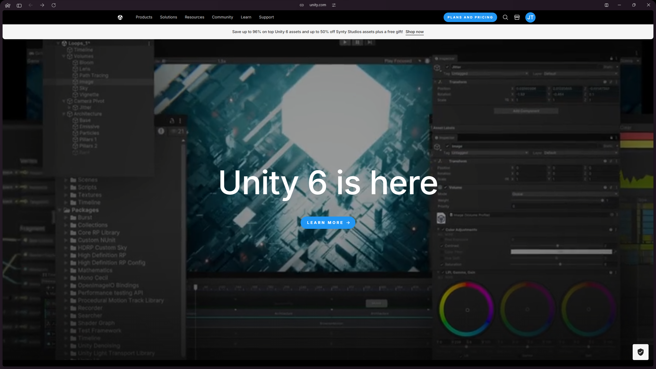

Figura : Instalação Unity – Passo 1

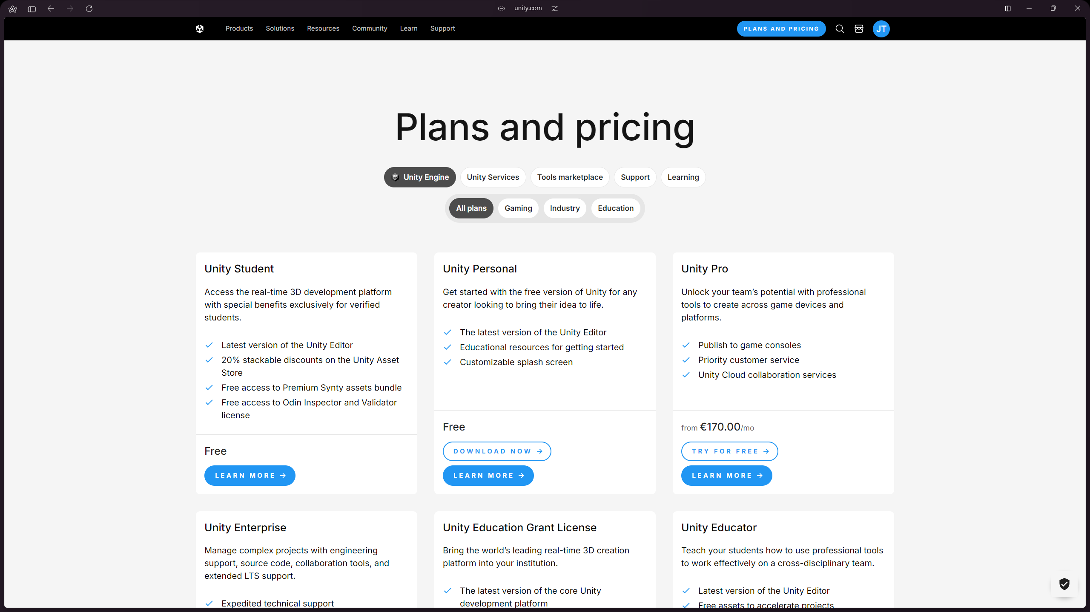

Figura : Instalação Unity – Passo 2

De seguida, cliquei em “Download” e abri o ficheiro de instalação, concordando com os termos de serviço.

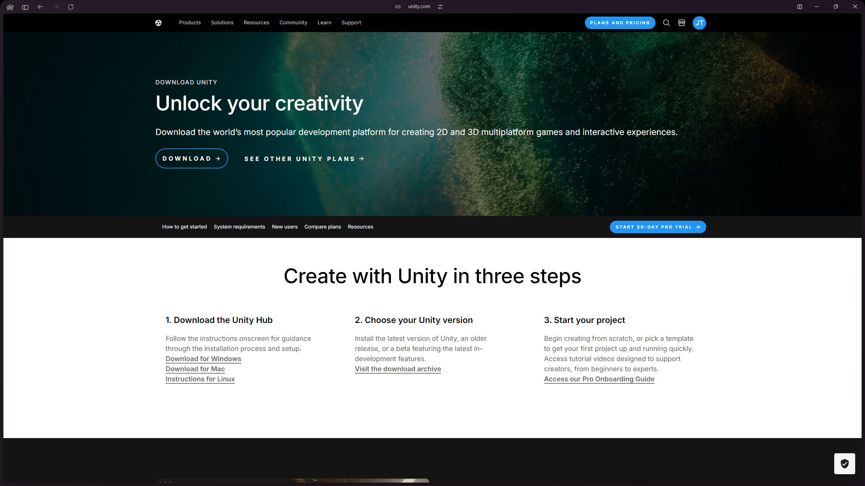

Figura : Instalação Unity – Passo 3

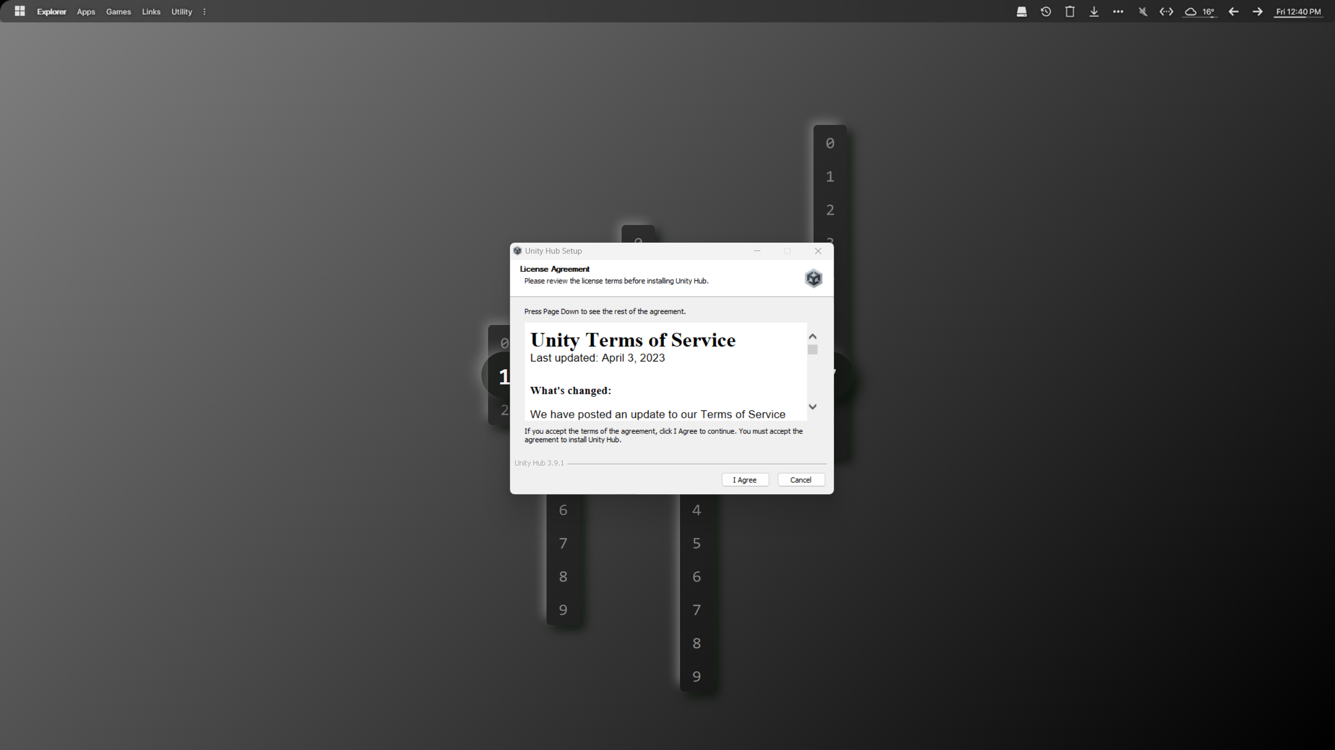

Figura : Instalação Unity – Passo 4

Por fim, escolhi o diretório de instalação.

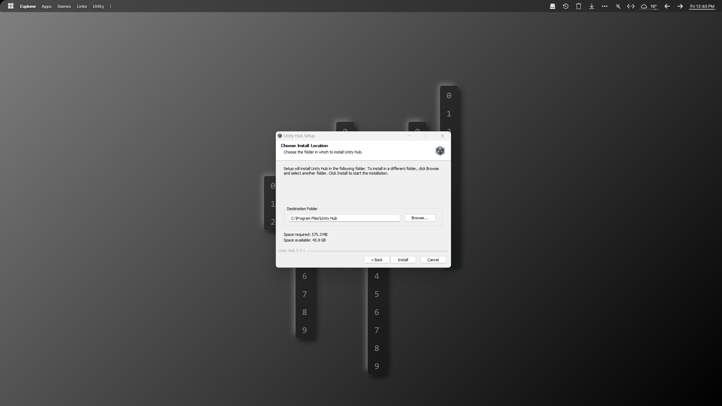

Figura : Instalação Unity – Passo 5

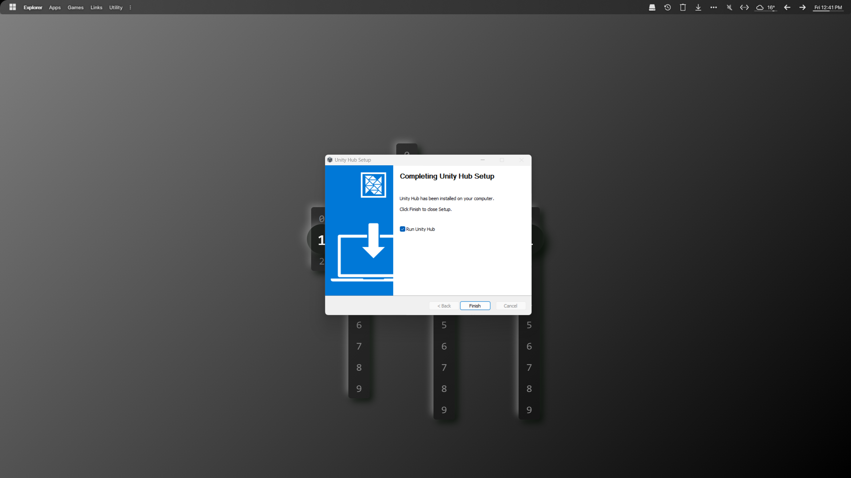

Figura : Instalação Unity – Passo 6

Após acabar a instalação do *Unity Hub*, abri, e na aba “*Installs*” selecionei em “*Install Editor”* e escolhi a versão utilizada neste projeto (2022.3.51f1).

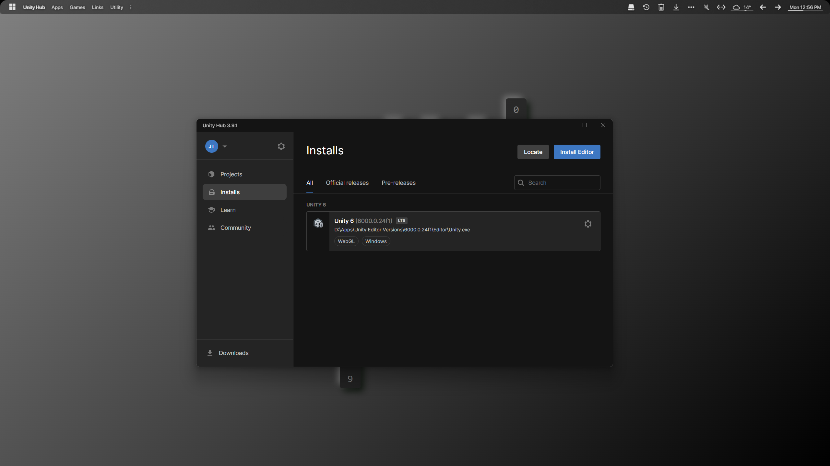

Figura : Instalação Unity – Passo 7

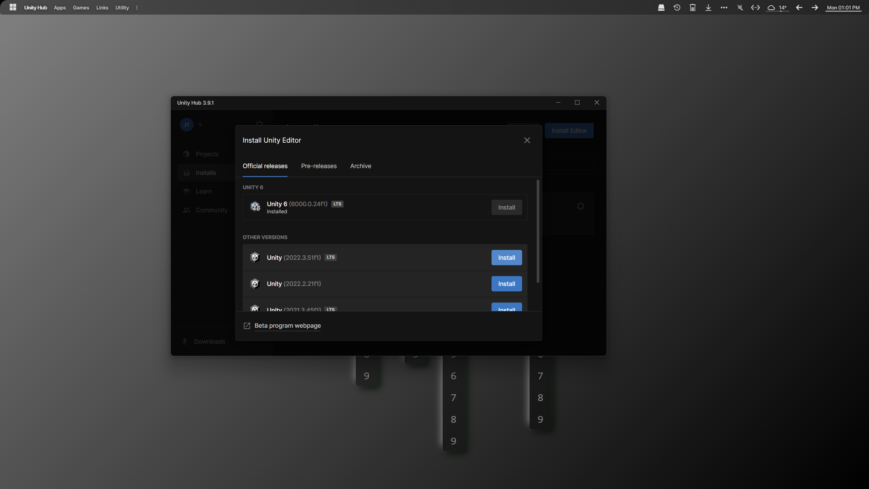

Figura : Instalação Unity – Passo 8

Após escolher esta versão, não optei por nenhum dos *add-ons* e cliquei em “*Install*”.

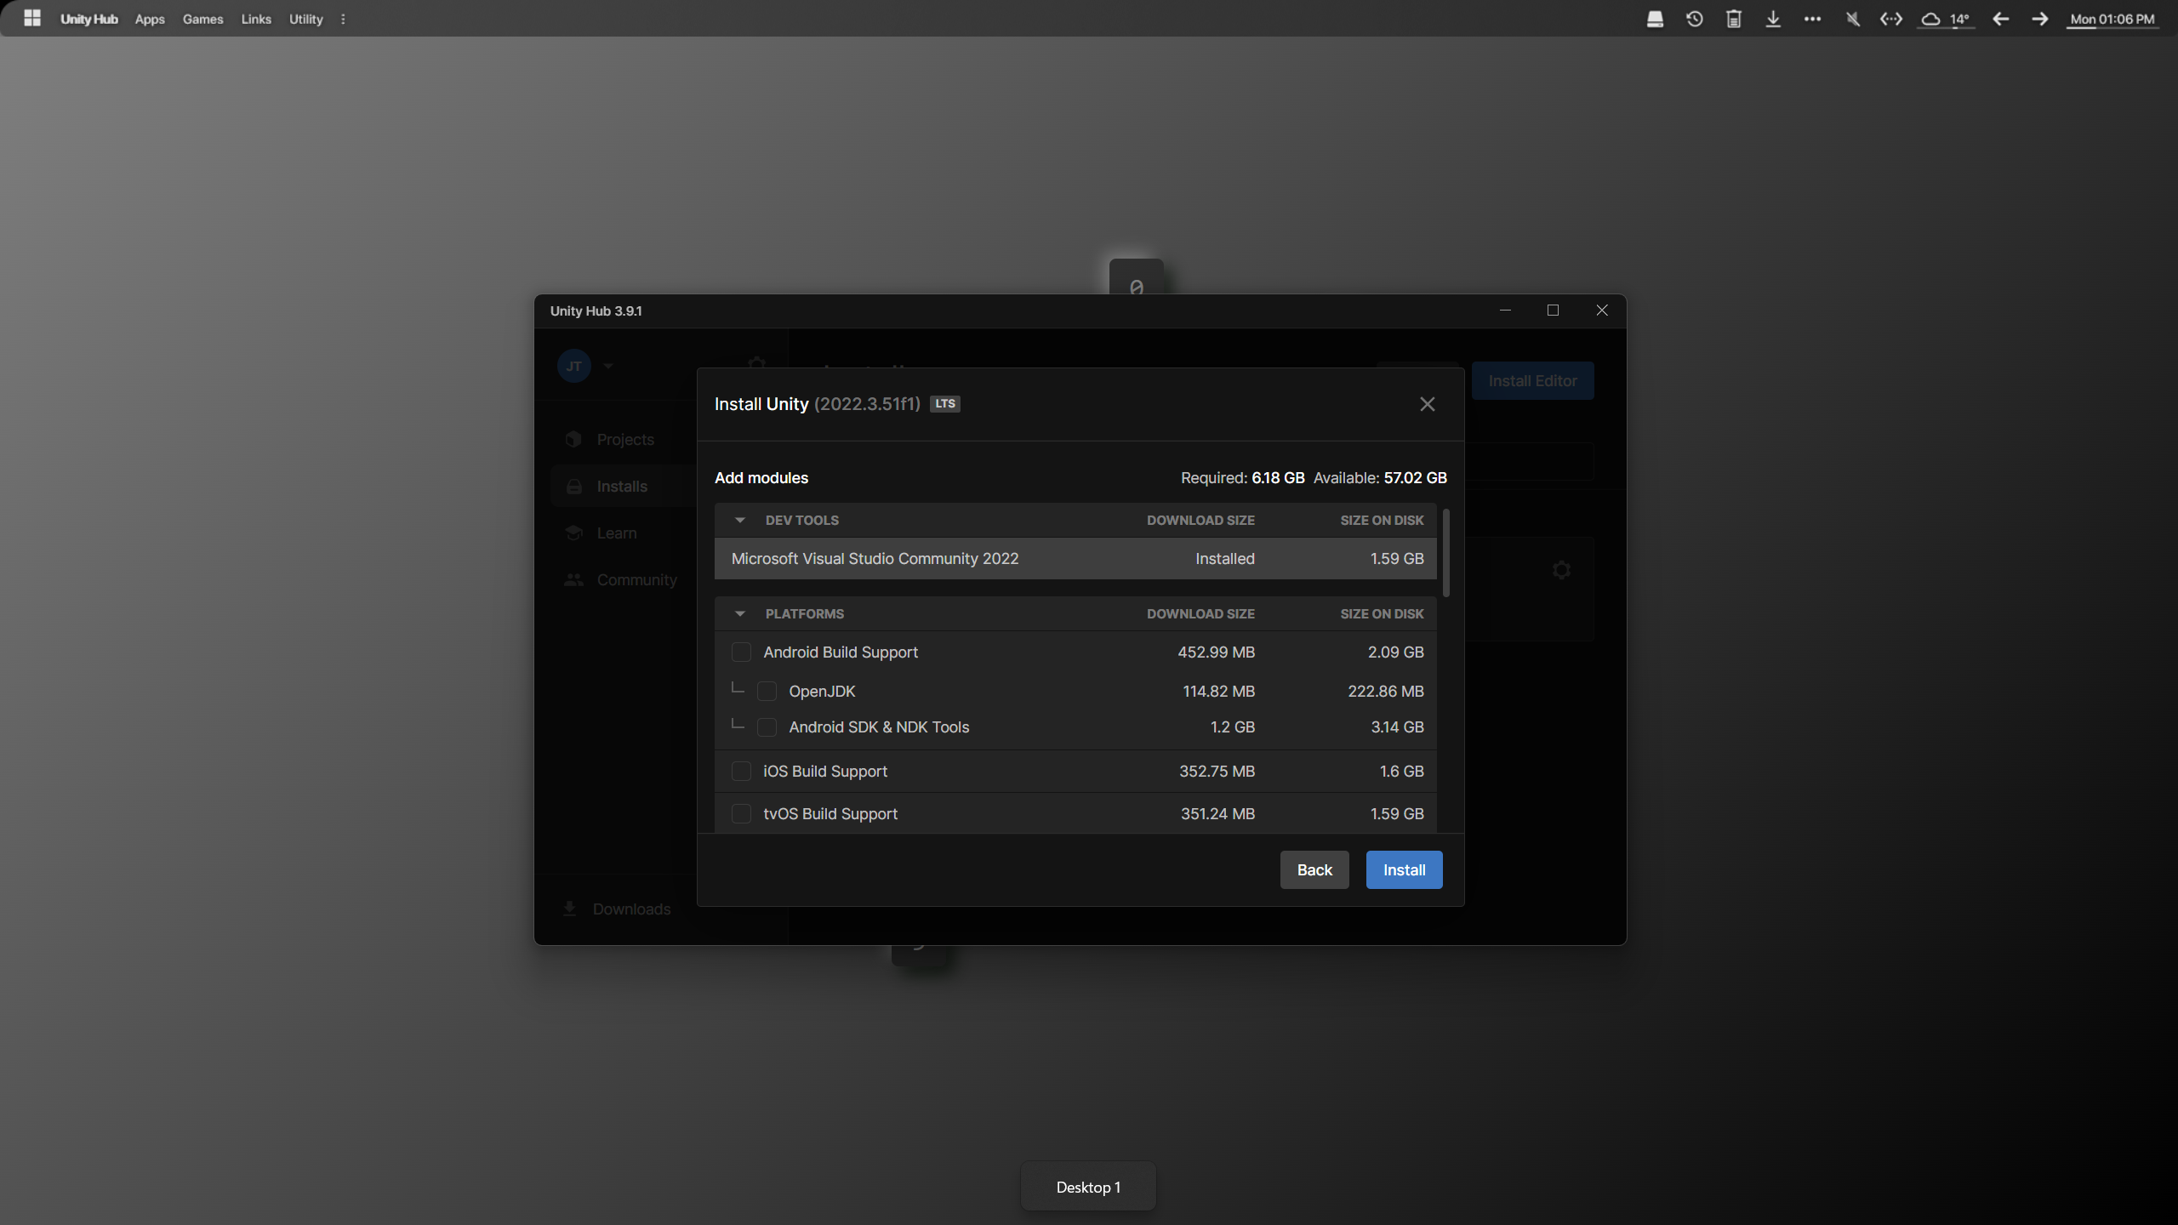

Figura : Instalação Unity – Passo 9

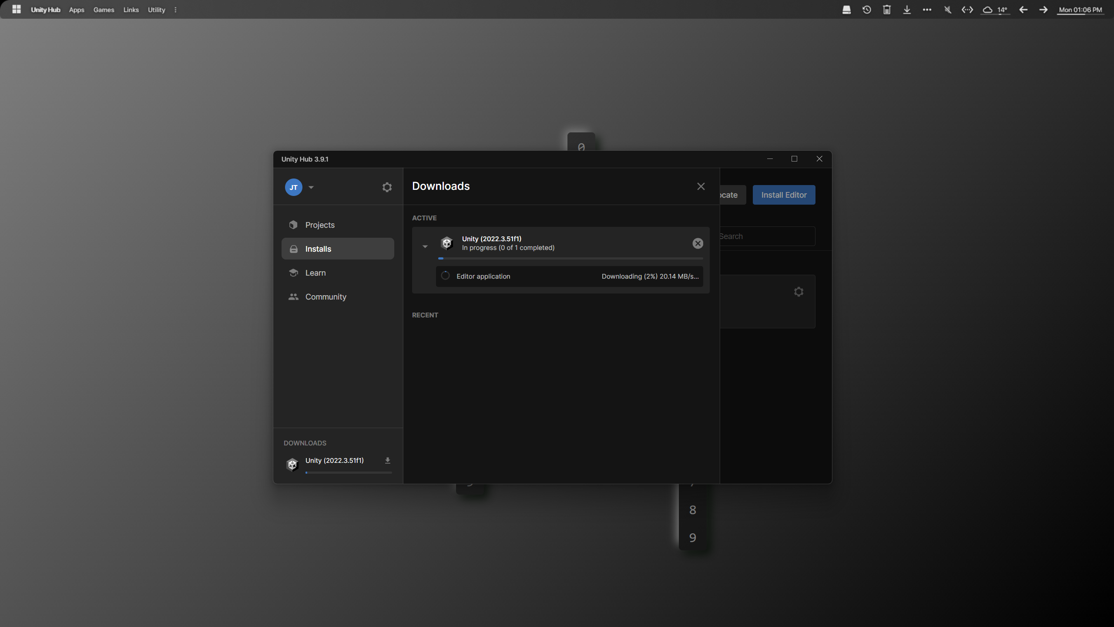

Figura : Instalação Unity – Passo 10

Assim que a instalação acabar, o programa está pronto a utilizar.

### Aseprite (Steam)

Na Steam, pesquisei “*Aseprite*” e adicionei a aplicação à minha biblioteca.

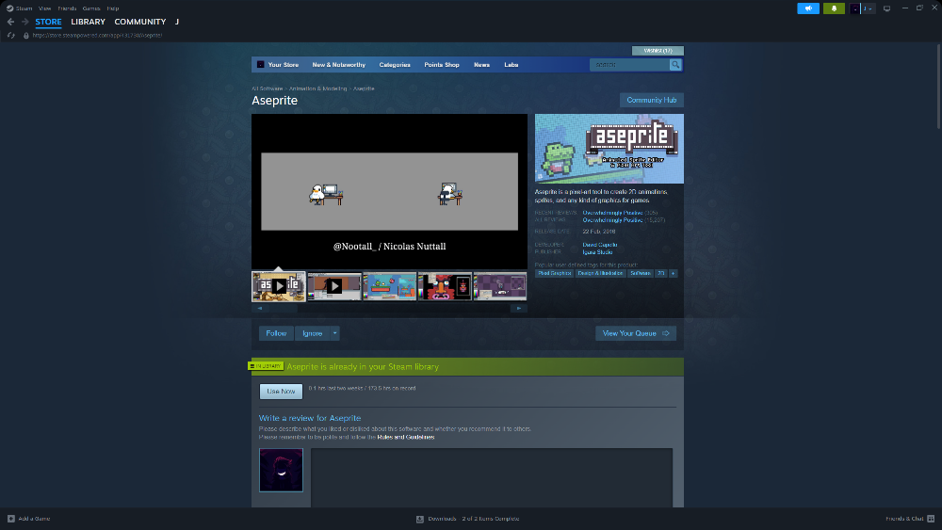

Figura : Instalação Aseprite – Passo 1

Após isso, na minha biblioteca cliquei em “*Install*” e escolhi o caminho da instalação.

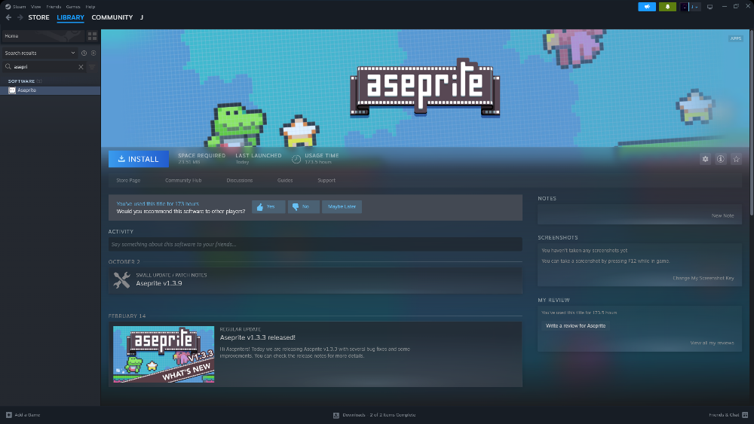

Figura : Instalação Aseprite – Passo 2

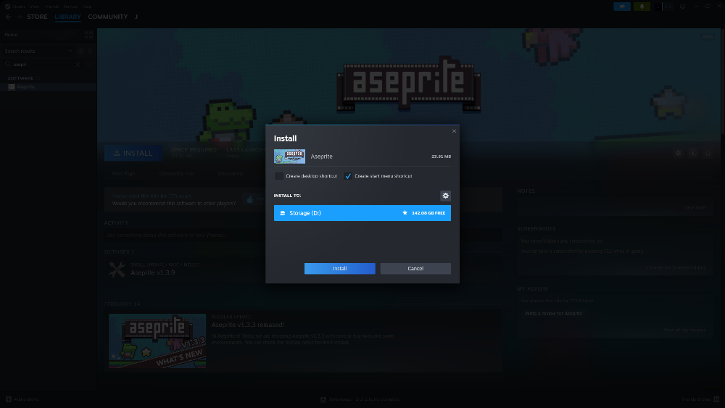

Figura : Instalação Aseprite – Passo 3

Esperei que a aplicação instalasse e depois pela biblioteca abri.

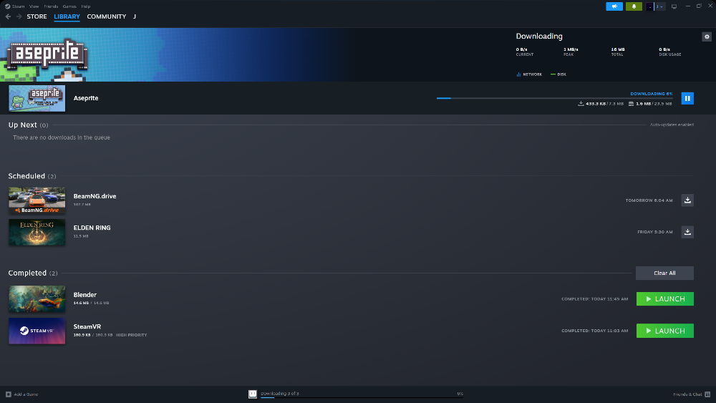

Figura : Instalação Aseprite – Passo 4

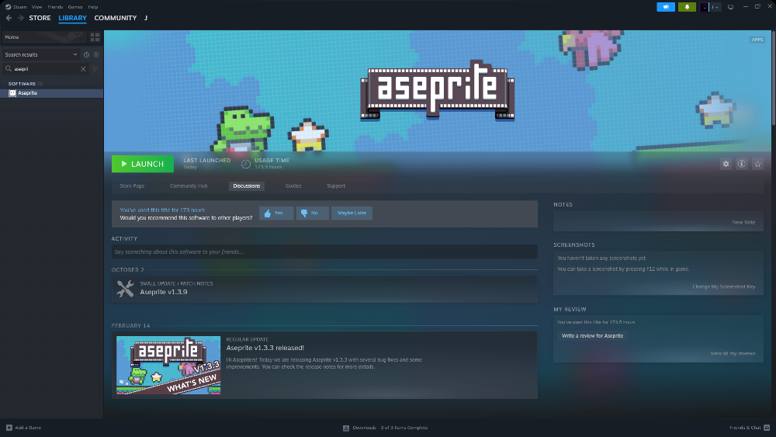

Figura : Instalação Aseprite – Passo 5

[Concluir as instalações restantes]

# Desenvolvimento

## Criação do Projeto

Ao abrir o *Unity Hub* pela primeira vez, iremos depararmo-nos com o seguinte ecrã. Neste, como já foi explicado durante a instalação do programa, é possível encontrar as seguintes abas: *Projects*, *Installs*, *Learn* e *Community*. Para a criação do projeto, iremos precisar apenas da aba *Projects* que, coincidentemente, é a aba predefinida.

Para criar um projeto novo, clica-se no botão azul que diz “*New Project*” (Figura 18), ou o equivalente no idioma escolhido durante instalação do *Unity Hub*.

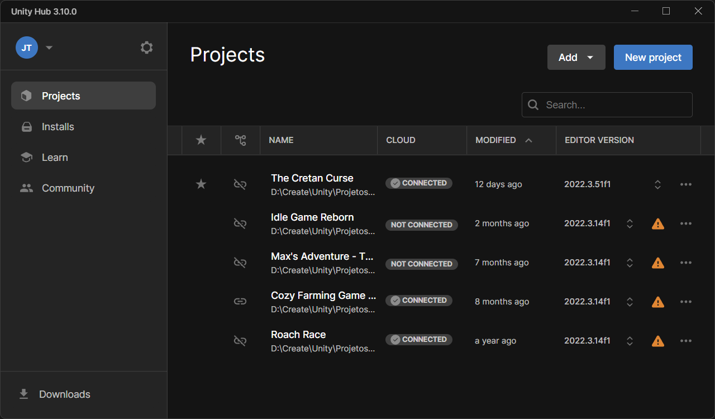

Figura : Criação do Projeto – Passo 1

Após clicar em “*New Project*”, iremos ter, mais uma vez, diversas opções e abas por onde escolher e navegar. Por motivos de simplicidade, irei ignorar todas, exceto as necessárias para o projeto.

Na aba “*All Templates*” podemos encontar as diferentes configurações predefinidas de projetos. Para este em concreto, iremos escolher a que aparece em primeiro na imagem, ou seja, “*2D (Built-in Render Pipeline)*”. No topo da janela, podemos encontrar alguns números antecedidos por “*Editor Version*”, os quais, representam a versão em que será criado o jogo. Para este, como foi explicado antes, iremos utilizar a versão 2022.3.51f1, que, caso a instalação tenha sido bem feita, será a predefinida (Figura 19).

Por fim, com a versão do editor e com a *template* escolhida, na direita da janela podemos dar um nome ao projeto e escolher o diretorio onde ele ficará.

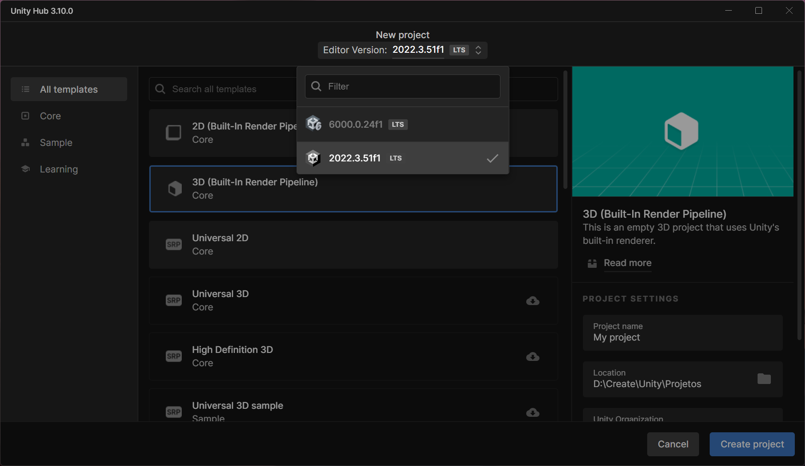

Figura : Criação do Projeto – Passo 2

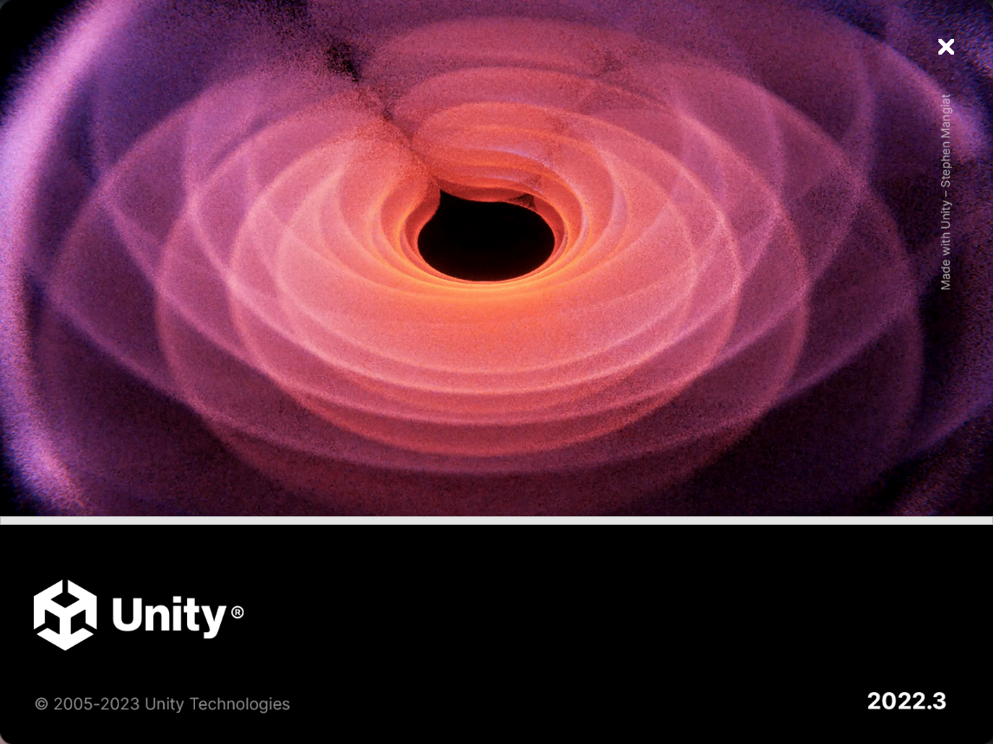

Figura : Ecrã de carregamento de um projeto

## Conceitos básicos do Unity

[Realizar futuramente] * Os tópicos seguintes utilizarão termos específicos que aqui serão explicados.

O aparecimento de “(*)” depois de uma palavra referência uma explicação que ainda não foi feita aqui.

## Introdução à interface

No fim do projeto inteiro carregar, a primeira coisa que é possível ver é uma interface repleta de janelas e informação de todo o tipo (Figura 21). Apesar do seu aspeto ser de certa forma avassalador ao ínicio, com pouco tempo de uso, tudo se torna mais fácil de entender.

Como é possível ver, as seguintes duas imagens (Figura 21 e Figura 22) contêm números a branco colocados no meio de cada uma das janelas mencionadas anteriormente. Passo, então, a explicar o que cada uma faz:

1. **Hierarchy** – Esta janela mostra a hierarquia dos objetos na cena atual. É aqui que é possível estruturar *prefabs*, adicionar novos componentes à cena, aceder a uma das formas de trocar o nome dos objetos, apagar objetos, entre qualquer outra função que envolva modificar estruturas hierárquicas pai-filho;
2. **Scene** – Nesta janela podemos ver a posição no espaço, 2D ou 3D, dos objetos presentes na *Hierarchy*, bem como *gizmos*, a visão da camera ativa, as ferramentas de transformação de objetos e as suas definições e os respetivos botões e listas responsáveis por modificar aspetos do *renderer*. É nesta janela que é possível deslocar, modificar a escala e rodar qualquer objeto, visível ou invisível à camera, colocado na cena, através de uma interface gráfica que permite um *feedback* das alterações em tempo real.
3. **Inspector** – Esta janela é, talvez aquela, onde se passa a maior parte do tempo, pois é nela que podemos encontrar todas as propriedas de todos os componentes do objeto selecionado na *Hierarchy*. Na imagem abaixo (Figura 21) é possível ver as propriedas dos componentes “*Transform*” e “*Camera*”. No caso de um *script*, caso as suas variáveis estejam marcadas como visíveis no código, é possível alterar o valor das mesmas através desta janela, daí ser uma das janelas mais importantes de todas. Para além de modificar propriedades, a janela *Inspector* é importante pois permite adicionar ou remover componentes aos objetos.
4. **Project** – Aqui, é possível ter acesso a todos os ficheiros presentes no projeto, sejam estes imagens, scripts, animações, componentes de bibliotecas, áudios, etc. É nesta janela que se tem acesso à estrutura de pastas do projeto presente no diretório da sua criação. Aqui, tal como na *Hierarchy*, dá para criar, não só novos objetos, como também elementos que não dão para criar em mais lado nenhum, como por exemplo, *scriptable objects*. Apesar da capacidade de se poder criar qualquer tipo de elemento nesta janela, ao contrário da *Hierarchy*, o que aqui for criado apenas fica na estrutura de pastas e não vai para a cena. Numa necessidade de colocar algum elemento na cena, tem que se arrastar o mesmo da janela *Project* para a *Hierarchy*.
5. **Game** – Ao contrário da janela *Scene*, esta, apenas mostra o que a camera ativa na cena está a ver, ou seja, o jogo e nada mais. Enquanto que na *Scene* se podia interagir com os objetos nela colocados, nesta janela apenas é possível vizualizá-los. A sua função principal é permitir jogar o jogo como se já estivesse convertido numa aplicação própria. Nela é também possível encontrar opções, no topo, que permitem alterar a resolução do ecrã simulado, a sua proporção, ampliar a imagem num ponto específico e ativar as estatísticas da aplicação simulada, como por exemplo, ver o número de triângulos que estão a ser calculados por *frame* ou ver os *FPS*’s.
6. **Console** – Esta janela tem apenas como função mostrar todos os erros, avisos e *logs* enquanto o jogo está a ser simulado. Para facilitar na análise das diferentes mensagem é possível limpar todas com o botão “*Clear*”, pesquisar por uma em específico através da barra de pesquisa e, no caso de se querer filtrar, no canto superior direito, dá para esconder as mensagens correspondentes ao ícone clicado.

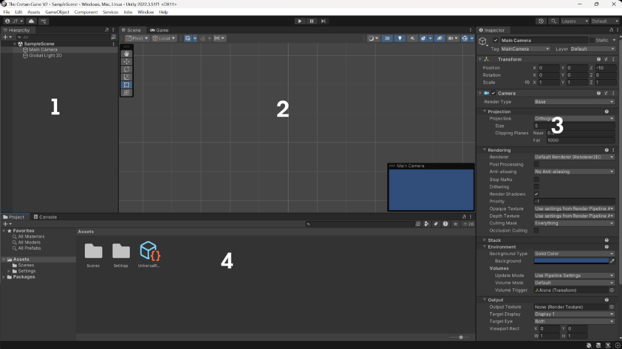

Figura : Janela predefinida do editor do Unity – Parte 1

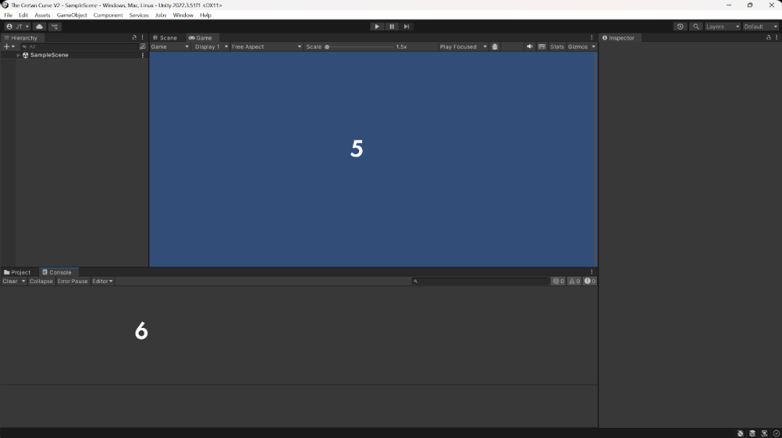

Figura : Janela predefinida do editor do Unity – Parte 2

Para além das 6 janelas predefinidas, o Unity, oferece uma extensa variedade de outras janelas, todas elas com as suas respetivas funcionalidades. Na barra de menu, no topo esquerdo da janela principal do Unity, na aba “*Window*” é possível encontrar todas as funções referentes às diferentes janelas, bem como, abrir novas. Na imagem abaixo (Figura 23), está um exemplo de como abrir uma janela nova, neste caso, a *Animator*, que foi colocada onde se encontrava a *Console*.

Ao longo do projeto, a barra de menu, será frequentemente utilizada para abrir janelas, alterar definições do projeto e do editor, instalar *addons*, entre outras ações que implicam modificar com o projeto como um todo.

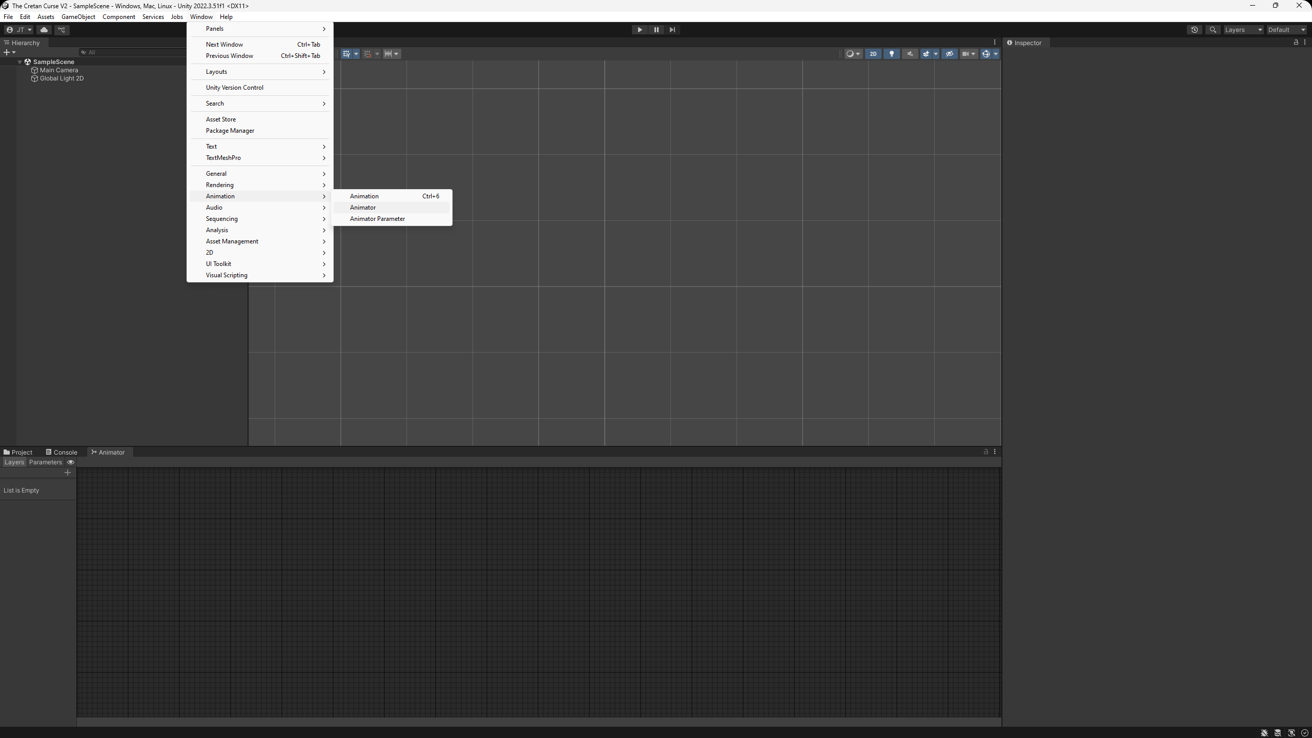

Figura : Adicionar novas janelas ao editor do Unity

## Instalação de bibliotecas

[Fazer quando começar a trabalhar nos inimigos]

## Configuração do projeto

### Inputs

[Explicar toda a criação dos inputs tanto para comando como para teclado]

### Render Pipeline

[Explicar como configurar a render pipeline para permitir lightFX e shaders]

## Criação do Player

O *player* refere-se não só ao personagem controlável pela pessoa a jogar mas também a todas as mecânicas a si referentes, sendo estas: movimentação, camera, combate, recursos (vida, *xp* e moedas), estatísticas (velocidade, dano, alcance, etc.), efeitos sonoros, sprites e as respetivas animações.

Este objeto é um *prefab* que contém uma variedade de outros objetos cada um com a sua respetiva função. A estrutura da hierarquia deste *prefab*, é a seguinte:

[Colocar imagem da hierarquia final e explicar cada objeto e componente nela]

### Controller e PlayerData

A forma que escolhi organizar o código do *player* foi a seguinte: uma classe principal, responsável por tratar e guardar todas as variáveis e funções públicas referentes ao *player* e várias outras classes focadas apenas numa função, como por exemplo, movimentação ou combate. Esta escolha não foi feita apenas por questões de organização e expansibilidade do projeto, mas também com o intuito de otimizar o desempenho do jogo. Todas estas classes têm nomes que seguem a mesma estrutura, sendo esta *Player_[].cs*.

Ao ter um valor que tem que ser atualizado a cada *frame*, como por exemplo, a posição do rato no ecrã, há um uso de recursos muito menos elevado ao fazer esse cálculo uma única vez e guardar o valor numa variável que, por sua vez, é partilhada com as restantes classes.

O mesmo se passa, com um dos componentes mais importantes para o *player*, o *SO PlayerData*. Este *SO*, tem a função de guardar todas as variáveis referentes às especificações do personagem escolhido, bem como variáveis que sejam necessárias em várias classes ao mesmo tempo.

Sabendo então o porquê da estrutura modular do código, passo a explicar em concreto a classe *Player_Controller* e o *SO PlayerData*.

[Explicar individualmente as diferentes funções presentes no script Player_Controller.cs (Anexos – C#)]

### Movimentação

Como foi referido em tópicos anteriores, este jogo está contido num espaço 2D e a sua movimentação é feita com base no estilo *top-down*, ou seja, nos eixos *x* e *y* como uma visão aérea.

No *Inspector*, do *player*, foi adicionado um *Rigidbody2D* para permitir a posterior adição de colisões e movimentação a usar física simulada. Para além disso, foi criada uma classe com o nome “*Player_Movement.cs*” (consultar Anexos – C# – Player_Movement.cs)

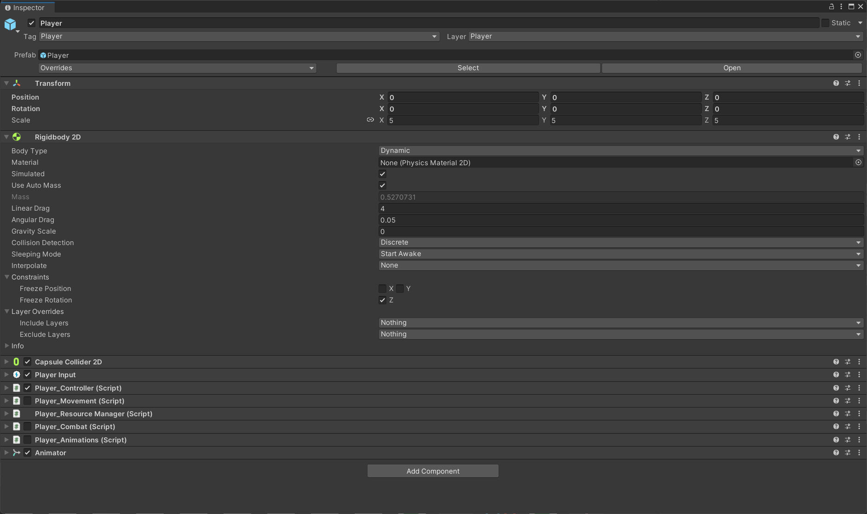

Figura 24: Rigidbody como componente do player

[Continuar a explicar a movimentação]

### Camera

Para poder criar esta camera, foi utilizado o *addon* “*CineMachine*”, pois permite criar uma camera com inúmeras configurações, mas que seja fácil de usar, e sem ter de fazer algo de raiz.

Esta é composta por dois elementos, o cérebro e a camera. Este cérebro é uma camera normal do Unity, à qual, foi adicionado o componente “*CineMachineBrain*”. Este quanto à sua posição na hierarquia, está colocado no patamar mais elevado, pois para funcionar, não pode ser filho de ninguém, o que pode ser visto na imagem seguinte.

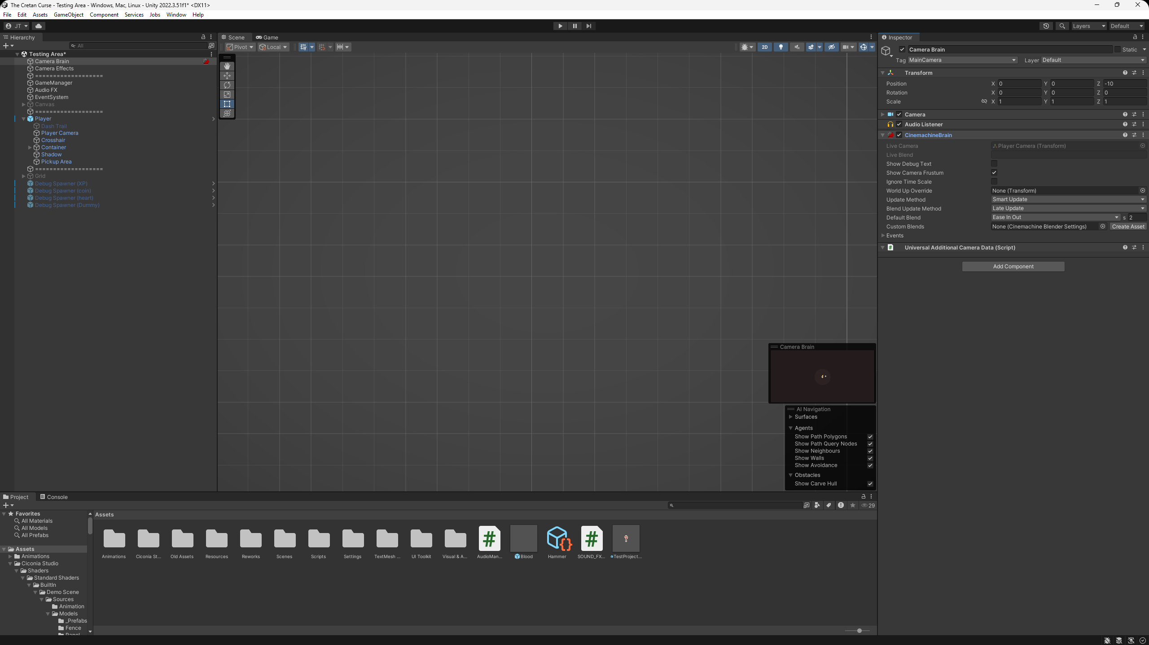

Figura : Camera do player – Parte 1

Quanto ao segundo elemento, este é colocado como filho do *player*. Para o criar, basta clicar com o botão direito no *player* e no menu que aparece, na aba “*Cinemachine*”, escolher a opção “*Virtual Camera*”.

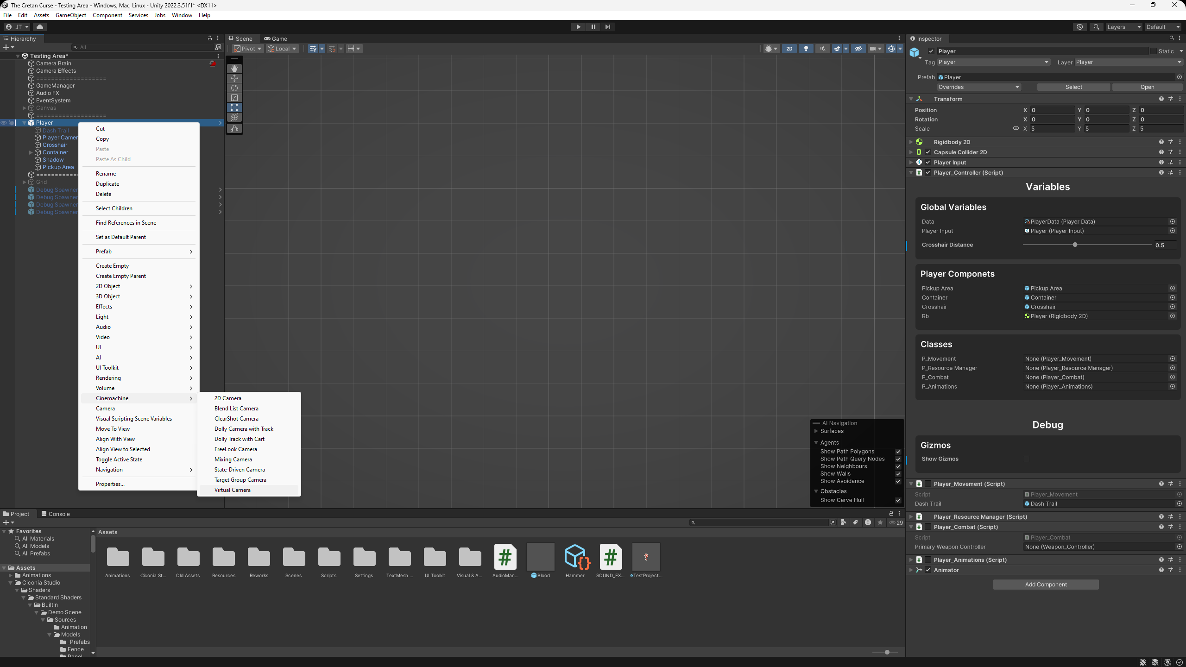

Figura : Camera do player - Parte 2

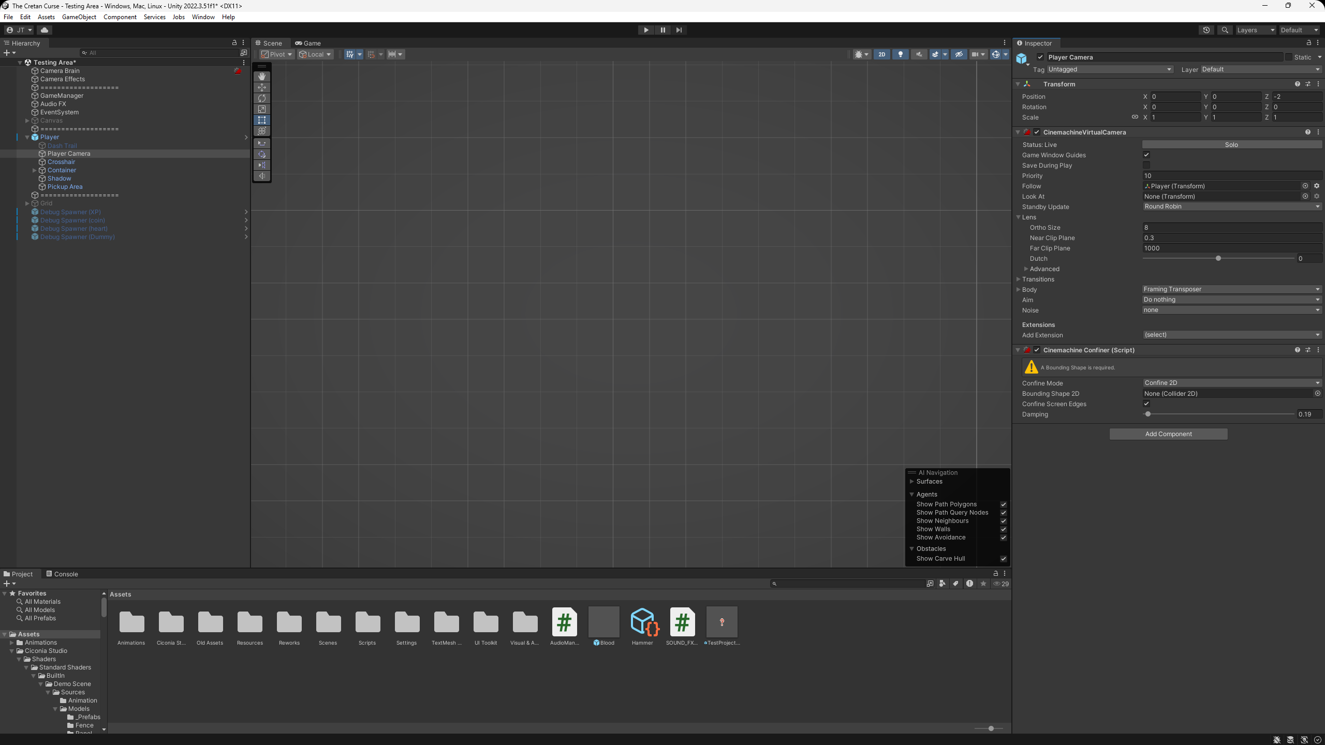

Figura : Camera do player - Parte 3

[Explicar como dar lock a camera dentro de salas quando as fizer, incluir o segundo componente da virtual camera]

### Combate

[Explicar a função de ataque (Anexos – C# – Player_Combat.cs)]

[Explicar armas (Anexos – C# – Weapon.cs & Weapon_Controller.cs]

[Explicar projeteis (Anexos – C# – Projectile.cs & Projectile_Controller.cs]

[Explicar modificadores das armas e projeteis]

### Recursos

[Explicar o funcionamento dos níveis (Anexos – C# – Player_ResourceManager.cs)]

[Explicar os pickups (Anexos – C#)]

### Upgrades

[Em desenvolvimento]

# Anexos

## Código

### C#

**PlayerData.cs**

using System.Collections.Generic;

using UnityEngine;

[CreateAssetMenu(fileName = "PlayerData", menuName = "ScriptableObjects/Player Data", order = 1)]

public class PlayerData : ScriptableObject

{

#region Runtime Variables

public string inputScheme;

public Vector3 aimDirection;

public PlayerState state;

public Weapon equipedWeapon;

#endregion

#region Ability

public Hero hero;

#endregion

#region Stats

// HP

public float hp;

public float maxHp = 3f;

// XP

public int level;

public float xp;

public float requiredXP;

[Range(30f, 50f)] public float baseXP;

[Range(1.15f, 1.5f)] public float growthRate;

// Coins

public int coins;

// Pickup Range

[Range(4.75f, 15f)] public float pickupRange;

[Range(2f, 6f)] public float attractionSpeed;

// Movement

[Range(2f, 10f)] public float moveSpeed;

public float dashPower;

[Range(.5f, 1.5f)] public float dashCd;

public bool isStuned = false;

// Combat

[Range(1, 16)] public int amount = 1; // Default - 1

[Range(1f, 5f)] public float size = 1; // Default - 1

public int bounces; // Default - 0

public int penetration; // Default - 0

public int kills;

public float buffs_flatBonus_strength;

public List<float> buffs_positive_strength;

public List<float> buffs_negative_strength;

#endregion

public Weapon secondaryWeapon;

public int numberOfWeapons;

#region Audio

public AudioClip clipHeal;

public AudioClip clipAttack;

public AudioClip clipShoot;

public AudioClip clipHit;

public AudioClip clipDeath;

public AudioClip clipFootSteps;

public AudioClip clipDash;

#endregion

}

public enum Hero

{

Normal,

Dasher

}

public enum PlayerState

{

Idle,

Walking,

Dashing

}

public enum EquipedWeapon

{

Primary,

Secondary

}

**Player_Controller.cs**

using UnityEngine;

using UnityEngine.InputSystem;

public class Player_Controller : MonoBehaviour

{

#region Global Variables

public PlayerData data;

public InputActions inputs;

public PlayerInput playerInput;

[Range(.3f, 0.8f)] public float crosshairDistance;

#endregion

#region Private Variables

public Vector2 _storedAimDir;

#endregion

#region Player Components

public GameObject pickupArea;

public GameObject container;

public GameObject crosshair;

public Rigidbody2D rb;

#endregion

#region Classes

public Player_Movement p_Movement;

public Player_ResourceManager p_ResourceManager;

public Player_Combat p_Combat;

public Player_Animations p_Animations;

#endregion

#region Gizmos

public bool showGizmos;

[SerializeField] bool gizmo_pickupArea;

[SerializeField] bool gizmo_crosshairDistance;

#endregion

#region Startup

private void Awake()

{

data = (PlayerData)Resources.Load("PlayerData");

inputs = new InputActions();

playerInput = transform.GetComponent<PlayerInput>();

#region Get & Enable classes

p_Movement = GetComponent<Player_Movement>();

p_Movement.enabled = true;

p_ResourceManager = GetComponent<Player_ResourceManager>();

p_ResourceManager.enabled = true;

p_Combat = GetComponent<Player_Combat>();

p_Combat.enabled = true;

p_Animations = GetComponent<Player_Animations>();

p_Animations.enabled = true;

#endregion

#region Get components

rb = GetComponent<Rigidbody2D>();

#endregion

#region Reset data variables on start

data.hp = data.maxHp;

data.xp = 0;

data.level = 0;

data.requiredXP = data.baseXP;

data.kills = 0;

pickupArea.transform.localScale = Vector3.one * data.pickupRange / 10;

#endregion

}

private void OnEnable()

{

inputs.Enable();

inputs.asset.FindActionMap("UI").Disable();

inputs.asset.FindActionMap("Player").Enable();

}

private void OnDisable()

{

inputs.asset.FindActionMap("UI").Enable();

inputs.asset.FindActionMap("Player").Disable();

}

#endregion

void Update()

{

#region Store values in PlayerData

data.aimDirection = AimDirection();

data.inputScheme = GetControllerScheme();

#endregion

MovementState();

}

#region Public Functions

public void MovementState()

{

// Idle

if (!inputs.Player.Move.inProgress && data.state != PlayerState.Dashing) { data.state = PlayerState.Idle; }

// Walking

if (inputs.Player.Move.inProgress && data.state != PlayerState.Dashing) { data.state = PlayerState.Walking; }

}

public string GetControllerScheme()

{

string scheme = playerInput.currentControlScheme.Equals("Gamepad") ? "Gamepad" : "Other";

return scheme;

}

public Vector3 AimDirection()

{

// In case the whole switch is ignored (ie.: No player input is detected), it gives

Vector3 calculatedDir = _storedAimDir;

// Changes the way aiming is calculated according to which control scheme is being used (Keyboard&Mouse/Gamepad)

switch (data.inputScheme)

{

case "Gamepad": // Gamepad

// Gets aiming direction from PlayerInputs

var _gamepadDir = inputs.Player.Look.ReadValue<Vector2>();

// Calculates the angle a using the x and y coordinates of the aiming vector

var a = Mathf.Atan2(_gamepadDir.y, _gamepadDir.x);

// In trigonometry, the intersection of an angle with the unit circle is given by (cos(a), sin(a))

// Knowing this, a new Vector3 is created with cos(a) as x and sin(a) as y and this Vector becomes the crosshair localPosition

// If statement is used to prevent the value from reseting to (1,0), when the player stops aiming (a = 0), as cos(0) = 1

if (_gamepadDir != Vector2.zero)

{

calculatedDir = new Vector3(Mathf.Cos(a), Mathf.Sin(a), 0);

// Updates the stored position

_storedAimDir = calculatedDir;

}

break;

case "Other": // Keyboard&Mouse

#region Free aiming with mouse

var _mousePos = Camera.main.ScreenToWorldPoint(inputs.Player.Look.ReadValue<Vector2>());

calculatedDir = new Vector3(_mousePos.x, _mousePos.y, 0);

// Updates the stored position

_storedAimDir = calculatedDir;

break;

#endregion

default:

break;

}

// Returns the aiming vector as a Vector3 which can be either one of the following: Gamepad vector, Mouse position vector or, in case of no input, the last stored vector

return calculatedDir;

}

#endregion

#region Debuging Functions

private void OnDrawGizmos()

{

if(showGizmos)

{

// Pickup Area

Gizmos.color = Color.red;

if(gizmo_pickupArea)

Gizmos.DrawSphere(pickupArea.transform.position, .25f * data.pickupRange);

// Crosshair Distance

Gizmos.color = Color.blue;

if (gizmo_crosshairDistance)

Gizmos.DrawWireSphere(transform.position, crosshairDistance * 5f);

}

}

#endregion

}

**Player_Movement.cs**

using System.Collections;

using UnityEngine;

using UnityEngine.InputSystem;

public class Player_Movement : MonoBehaviour

{

[Header("References")]

private Player_Controller _player;

[SerializeField] private GameObject _dashTrail;

#region Input Actions

private InputActions _inputs;

private InputAction actionMove;

private InputAction actionDash;

#endregion

#region Initialization&GameState

private void Awake()

{

_player = GetComponent<Player_Controller>();

_inputs = new InputActions();

GameStateManager.Instance.OnGameStateChange += OnGameStateChanged;

}

private void OnEnable()

{

// Unpause Player

_player.rb.constraints &= ~RigidbodyConstraints2D.FreezePosition;

actionMove = _inputs.Player.Move;

actionMove.Enable();

actionDash = _inputs.Player.Dash;

actionDash.Enable();

actionDash.performed += Dash;

#region Action Creation Explanation

// How to create an action:

// actionX = playerInputs.Player.X;

// actionX.Enable();

// actionX.performed += FuntionX; (*)

// (*) Only do this if it's an event ie:

// actionFire.performed += Fire;

// private void Fire(InputAction.CallbackContext context){ Debub.Log("Fired"); }

#endregion

}

private void OnDisable()

{

// Pause Player

_player.rb.constraints = RigidbodyConstraints2D.FreezeAll;

actionMove.Disable();

actionDash.Disable();

}

private void OnDestroy()

{

GameStateManager.Instance.OnGameStateChange -= OnGameStateChanged;

}

private void OnGameStateChanged(GameState newGameState)

{

enabled = newGameState == GameState.Gameplay;

}

#endregion

// Ticks at a fixed rate

private void FixedUpdate()

{

MovePlayer();

}

private void MovePlayer()

{

// ** WALK **

if (!_player.data.isStuned)

{

_player.rb.velocity = actionMove.ReadValue<Vector2>() * _player.data.moveSpeed;

}

}

public IEnumerator Stun()

{

_player.data.isStuned = true;

_dashTrail.SetActive(true);

gameObject.layer = 8;

yield return new WaitForSeconds(.2f);

_dashTrail.SetActive(false);

gameObject.layer = 7;

_player.data.isStuned = false;

}

public IEnumerator DashCooldown(float cd)

{

_player.data.isStuned = true;

_dashTrail.SetActive(true);

gameObject.layer = 8;

yield return new WaitForSeconds(.2f);

_dashTrail.SetActive(false);

gameObject.layer = 7;

_player.data.isStuned = false;

yield return new WaitForSeconds(cd - .2f);

_player.data.state = PlayerState.Walking;

}

private void Dash(InputAction.CallbackContext context)

{

if (_player.data.state == PlayerState.Walking && !_player.data.isStuned && _player.data.hero == Hero.Dasher)

{

_player.data.state = PlayerState.Dashing;

var _moveDir = actionMove.ReadValue<Vector2>();

_player.rb.AddForce(_moveDir * _player.data.dashPower, ForceMode2D.Force);

StartCoroutine(DashCooldown(_player.data.dashCd));

}

}

}

**Player_ResourceManager.cs**

using UnityEngine;

public class Player_ResourceManager : MonoBehaviour

{

private Player_Controller _player;

private void Awake()

{

_player = GetComponent<Player_Controller>();

GameStateManager.Instance.OnGameStateChange += OnGameStateChanged;

}

private void OnDestroy()

{

GameStateManager.Instance.OnGameStateChange -= OnGameStateChanged;

}

private void OnGameStateChanged(GameState newGameState)

{

StopAllCoroutines();

enabled = newGameState == GameState.Gameplay;

}

#region Pickups

public void PickupHeart(GameObject drop)

{

// Regenerate only if the player is not at max hp

if (_player.data.hp < _player.data.maxHp) _player.data.hp += 1;

Destroy(drop.gameObject);

Instantiate((GameObject)Resources.Load("Particles/Heal"), drop.transform.position, Quaternion.identity);

}

public void PickupXP(GameObject xp)

{

// Add xp according to orb's xp value

_player.data.xp += xp.GetComponent<XP_Controller>()._xp.xpValue;

// Level up

if (_player.data.xp >= _player.data.requiredXP) LevelUP(_player.data);

Destroy(xp.gameObject);

Instantiate((GameObject)Resources.Load("Particles/Heal"), xp.transform.position, Quaternion.identity);

}

public void PickupCoin(GameObject coin)

{

// Add coins according to coin value

_player.data.coins += coin.GetComponent<Coin_Controller>()._coin.value;

Destroy(coin.gameObject);

Instantiate((GameObject)Resources.Load("Particles/Heal"), coin.transform.position, Quaternion.identity);

}

#endregion

#region LevelUP

public float CalculateRequiredXP(PlayerData data)

{

var a = data.baseXP;

var b = data.growthRate;

var x = data.level;

var f = a * Mathf.Pow(b, x);

return data.requiredXP = f;

}

public void LevelUP(PlayerData data)

{

while (data.xp >= data.requiredXP)

{

data.xp -= data.requiredXP;

data.level++;

CalculateRequiredXP(data);

}

}

#endregion

}

**Player_Combat.cs**

using System.Collections;

using UnityEngine;

using UnityEngine.InputSystem;

public class Player_Combat : MonoBehaviour

{

[Header("References")]

private Player_Controller _player;

public Weapon_Controller _primaryWeaponController;

private UI_Controller _ui;

#region Startup

private void Awake()

{

_player = GetComponent<Player_Controller>();

GameStateManager.Instance.OnGameStateChange += OnGameStateChanged;

//_primaryWeaponController = gameObject.transform.Find("Container").Find("LeftHand").Find("Weapon").GetComponent<Weapon_Controller>();

_ui = FindAnyObjectByType<UI_Controller>();

}

private void OnDestroy()

{

GameStateManager.Instance.OnGameStateChange -= OnGameStateChanged;

}

private void OnGameStateChanged(GameState newGameState)

{

enabled = newGameState == GameState.Gameplay;

}

private void OnEnable()

{

// Subscribe functions such as Attack to a certain input action

_player.inputs.Player.Attack.performed += AttackPerformed;

_player.inputs.Player.Attack.canceled += AttackCancel;

#region Action Creation Explanation

// How to create an action:

// actionX = playerInputs.Player.X;

// actionX.Enable();

// actionX.performed += FuntionX; (*)

// (*) Only do this if it's an event ie:

// actionFire.performed += Fire;

// private void Fire(InputAction.CallbackContext context){ Fire a projectile }

#endregion

}

#endregion

#region Hammer Attack

//private void Attack(InputAction.CallbackContext context)

//{

// if (_canSwing) StartCoroutine(AttackColider());

//}

//IEnumerator AttackColider()

//{

// _canSwing = false;

// _primaryWeaponController._weapon.state = Weapon.WeaponState.Animating;

// _player.p_Animations.SwingHammer(_primaryWeaponController.GetComponentInChildren<Animator>());

// AudioManager.Instance.PlayOneShot(_player.data.clipAttack, 1f);

// _primaryWeaponController._hitArea.SetActive(true);

// yield return new WaitForSeconds(.1f);

// _primaryWeaponController._hitArea.SetActive(false);

// yield return new WaitForSeconds(_primaryWeaponController._weapon.attackDelay);

// _canSwing = true;

// _primaryWeaponController._weapon.state = Weapon.WeaponState.Idle;

// //Audio_Manager.Instance.UI_Select(_clip, _source);

//}

#endregion

#region Fire Projectiles

private bool _isAttacking;

private bool _canAttack = true;

private void AttackPerformed(InputAction.CallbackContext context)

{

_isAttacking = true;

StartCoroutine(Attack(_player.data.equipedWeapon.cooldown));

}

private void AttackCancel(InputAction.CallbackContext context)

{

_isAttacking = false;

}

IEnumerator Attack(float cd)

{

while (_isAttacking)

{

if (_canAttack)

{

_canAttack = false;

int projectileQuantity = _player.data.amount;

// Determines the angle at which each bullet will be shoot according to the bullet amount

float spread = _player.data.equipedWeapon.spread;

float angleStep = spread / projectileQuantity;

float centeringOffset = (spread / 2) - (angleStep / 2);

for (var i = 0; i < projectileQuantity; i++)

{

// Changes the angle the bullet is facing with each iteration allowing for an even spread of bullets

float currentBulletAngle = (angleStep * i) - centeringOffset;

// Parallel Shooting

if (_player.data.equipedWeapon.parallelShooting)

{

float parallelSpread = .5f;

float parallelStep = parallelSpread / 2;

float parallelCenteringOffset = (parallelSpread / 2) - (parallelStep / 2);

for (var j = 0; j < _player.data.equipedWeapon.amount; j++)

{

// Spawn a generic projectile

var projectile = Instantiate(Resources.Load("Prefabs/Projectile"), transform.localPosition, Quaternion.identity) as GameObject;

// Convert the generic into the active projectile with the correct rotation

projectile.GetComponent<Projectile_Controller>().LoadProjectile(_player.data);

var aimDir = (_player.GetControllerScheme() == "Gamepad")

? Mathf.Atan2(_player.data.aimDirection.y, _player.data.aimDirection.x) * Mathf.Rad2Deg - 90

: Mathf.Atan2(_player.data.aimDirection.y - transform.position.y, _player.data.aimDirection.x - transform.position.x) * Mathf.Rad2Deg - 90;

projectile.transform.Rotate(0, 0, aimDir + currentBulletAngle);

// Offset the projectiles to make them parallel

float currentParallelOffset = (parallelStep * j) - parallelCenteringOffset;

projectile.transform.Translate(new Vector3(currentParallelOffset, 0, 0));

}

}

// Normal Shooting

else

{

// Spawn a generic projectile

var projectile = Instantiate(Resources.Load("Prefabs/Projectile"), gameObject.transform.localPosition, Quaternion.identity) as GameObject;

// Convert the generic into the active projectile

projectile.GetComponent<Projectile_Controller>().LoadProjectile(_player.data);

var aimDir = (_player.GetControllerScheme() == "Gamepad")

? Mathf.Atan2(_player.data.aimDirection.y, _player.data.aimDirection.x) * Mathf.Rad2Deg - 90

: Mathf.Atan2(_player.data.aimDirection.y - transform.position.y, _player.data.aimDirection.x - transform.position.x) * Mathf.Rad2Deg - 90;

projectile.transform.Rotate(0, 0, aimDir + currentBulletAngle);

}

}

yield return new WaitForSeconds(cd);

_canAttack = true;

}

yield return new WaitForEndOfFrame();

}

}

#endregion

public void TakeDamage(float damage)

{

_ui.PlayerHealthBar();

_player.data.hp -= damage;

if (_player.data.hp <= 0)

{

// Kill player

AudioManager.Instance.PlayOneShot(_player.data.clipDeath, 1f);

gameObject.transform.Find("Container").gameObject.SetActive(false);

Instantiate((GameObject)Resources.Load("Particles/Blood"), transform.position, Quaternion.identity);

Instantiate((GameObject)Resources.Load("Particles/Golden Skull"), transform.position, Quaternion.identity);

// Change gamestate

GameStateManager.Instance.SetState(GameState.GameOver);

}

else

{

Instantiate((GameObject)Resources.Load("Particles/Blood"), transform.position, Quaternion.identity);

AudioManager.Instance.PlayOneShot(_player.data.clipHit, 1f);

}

}

}

**Coin.cs**

using UnityEngine;

[CreateAssetMenu(fileName = "Coin", menuName = "ScriptableObjects/Pickups/Coin", order = 1)]

public class Coin : ScriptableObject

{

[Header("References")]

public Sprite sprite;

[Header("Variables")]

public int value;

}

**Coin_Controller.cs**

using UnityEngine;

public class Coin_Controller : MonoBehaviour

{

[Header("References")]

public Coin _coin;

[SerializeField] private GameObject _target;

[Header("Variables")]

private float _attractionSpeed;

void Awake()

{

_coin = Instantiate(Resources.Load("ScriptableObjects/Pickups/Coin")) as Coin;

var data = (PlayerData)Resources.Load("PlayerData");

_attractionSpeed = data.attractionSpeed;

}

private void OnTriggerEnter2D(Collider2D collision)

{

if (collision.CompareTag("Player"))

{

collision.gameObject.GetComponent<Player_ResourceManager>().PickupCoin(gameObject);

}

else if (collision.transform.parent.CompareTag("Player"))

{

_target = collision.transform.parent.gameObject;

}

}

private void Update()

{

if (_target != null)

{

transform.position = Vector3.MoveTowards(transform.position, _target.transform.position, 1f * Time.deltaTime * _attractionSpeed);

}

}

}

**Heart.cs**

using UnityEngine;

[CreateAssetMenu(fileName = "Heart", menuName = "ScriptableObjects/Pickups/Heart", order = 1)]

public class Heart : ScriptableObject

{

[Header("References")]

public Sprite[] sprite;

[Header("Variables")]

public float regenVal;

public float despawnTime;

}

**Heart_Controller.cs**

using UnityEngine;

public class Heart_Behaviour: MonoBehaviour

{

[Header("References")]

[SerializeField] private GameObject _target;

[Header("Variables")]

private float _attractionSpeed;

void Awake()

{

var data = (PlayerData)Resources.Load("PlayerData");

_attractionSpeed = data.attractionSpeed;

}

private void OnTriggerEnter2D(Collider2D collision)

{

if (collision.CompareTag("Player"))

{

collision.gameObject.GetComponent<Player_ResourceManager>().PickupHeart(gameObject);

}

else if (collision.transform.parent.CompareTag("Player"))

{

_target = collision.transform.parent.gameObject;

}

}

private void Update()

{

if (_target != null)

{

transform.position = Vector3.MoveTowards(transform.position, _target.transform.position, 1f * Time.deltaTime * _attractionSpeed);

}

}

}

**XP.cs**

using UnityEngine;

[CreateAssetMenu(fileName = "XP", menuName = "ScriptableObjects/Pickups/XP", order = 1)]

public class XP : ScriptableObject

{

[Header("References")]

public Sprite[] sprite;

[Header("Variables")]

public float xpValue;

}

**XP_Controller.cs**

using UnityEngine;

public class XP_Controller : MonoBehaviour

{

[Header("References")]

public XP _xp;

[SerializeField] private GameObject _target;

[Header("Variables")]

private float _attractionSpeed;

void Awake()

{

_xp = Instantiate(Resources.Load("ScriptableObjects/Pickups/XP")) as XP;

var data = (PlayerData)Resources.Load("PlayerData");

_attractionSpeed = data.attractionSpeed;

}

private void OnTriggerEnter2D(Collider2D collision)

{

if (collision.CompareTag("Player"))

{

collision.gameObject.GetComponent<Player_ResourceManager>().PickupXP(gameObject);

}

else if (collision.transform.parent.CompareTag("Player"))

{

_target = collision.transform.parent.gameObject;

}

}

private void Update()

{

if (_target != null)

{

transform.position = Vector3.MoveTowards(transform.position, _target.transform.position, 1f * Time.deltaTime * _attractionSpeed);

}

}

}

**Weapon.cs**

using UnityEngine;

[CreateAssetMenu(fileName = "Weapon", menuName = "ScriptableObjects/Weapon", order = 1)]

public class Weapon : ScriptableObject

{

[Header("References")]

public Sprite sprite;

public Projectile projectile;

[Header("Variables")]

public float cooldown;

[Range(0, 360f)] public float spread; // Default - 0

[Range(1, 2)] public int amount = 1; // Default - 1

public bool parallelShooting; // Default - Off

public enum WeaponState { Idle, Animating };

public WeaponState state;

}

**Weapon_Controller.cs**

using UnityEngine;

public class Weapon_Controller : MonoBehaviour

{

[Header("References")]

public Weapon _weapon;

public Projectile _projectile;

public GameObject _sprite;

void Awake()

{

LoadWeapon(_weapon);

}

public void LoadWeapon(Weapon wp)

{

if(wp != null)

{

_sprite.GetComponent<SpriteRenderer>().sprite = _weapon.sprite;

_sprite.GetComponent<SpriteRenderer>().sortingOrder = gameObject.transform.parent.transform.parent.Find("Sprite").GetComponent<SpriteRenderer>().sortingOrder + 1;

_weapon.state = Weapon.WeaponState.Idle;

}

}

}

**Projectile.cs**

using UnityEngine;

[CreateAssetMenu(fileName = "Projectile", menuName = "ScriptableObjects/Projectile", order = 1)]

public class Projectile : ScriptableObject

{

[Header("References")]

public Sprite sprite;

[Header("Variables")]

public float velocity;

public float lifeTime;

public float size = 1; // Default - 1

public float damage;

public float knockback;

public int bounces; // Default - 0

public int penetration; // Default - 0

public float bounceRadius = 10;

}

**Projectile_Controller.cs**

using System.Collections.Generic;

using System.Linq;

using UnityEngine;

public class Projectile_Controller : MonoBehaviour

{

[Header("References")]

[SerializeField] private GameObject _sprite;

private Collider2D lastHit;

private Collider2D lastlastHit;

[Header("Projectile Type")]

public Projectile _projectile;

private Rigidbody2D _rb;

[Header("Variables")]

public bool _isEnemyProjectile;

[SerializeField] private LayerMask _playerProjectileLayer;

[SerializeField] private LayerMask _enemyProjectileLayer;

private int _bounces;

private int _penetration;

private float _damage;

[Header("Restore Projectile On Pause")]

private Vector2 _storedVelocity;

private void Awake()

{

_rb = gameObject.GetComponent<Rigidbody2D>();

GameStateManager.Instance.OnGameStateChange += OnGameStateChanged;

}

public void LoadProjectile(PlayerData data)

{

_projectile = data.equipedWeapon.projectile;

// Get values from SO

_sprite.GetComponent<SpriteRenderer>().sprite = _projectile.sprite;

// Load projectile stats

transform.localScale *= data.size * _projectile.size;

_bounces = data.bounces + _projectile.bounces;

_penetration = data.penetration + _projectile.penetration;

#region Calculate damage

float damagePositiveBuff = data.buffs_positive_strength.Sum();

float damageNegativeBuff = 1;

foreach (var a in data.buffs_negative_strength)

{

damageNegativeBuff *= 1 - a;

}

_damage = (_projectile.damage * (1 + damagePositiveBuff) * damageNegativeBuff) + data.buffs_flatBonus_strength;

#endregion

}

#region GamestateManager

private void OnDestroy()

{

GameStateManager.Instance.OnGameStateChange -= OnGameStateChanged;

}

private void OnGameStateChanged(GameState newGameState)

{

enabled = newGameState == GameState.Gameplay;

}

private void OnEnable()

{

_rb.constraints &= ~RigidbodyConstraints2D.FreezePosition;

_rb.velocity = _storedVelocity;

}

private void OnDisable()

{

_storedVelocity = _rb.velocity;

_rb.constraints = RigidbodyConstraints2D.FreezeAll;

}

#endregion

private void Start()

{

_rb.velocity = transform.up * _projectile.velocity;

Destroy(gameObject, _projectile.lifeTime);

}

private void FixedUpdate()

{

CheckForHit();

}

private void LateUpdate()

{

CheckForHit();

}

Vector3 target;

private void CheckForHit()

{

// Changes the layer on which the raycast scans

Collider2D hit = (!_isEnemyProjectile)

? Physics2D.OverlapCircle(transform.position, Mathf.Abs(transform.localScale.y / 2), _playerProjectileLayer)

: Physics2D.OverlapCircle(transform.position, Mathf.Abs(transform.localScale.y / 2), _enemyProjectileLayer);

#region Detect collision and deal damage

if (hit != null && hit != lastHit)

{

#region Player/Enemy hit distinction

if (hit.CompareTag("Enemy"))

{

if (hit.name.StartsWith("Boss"))

{

hit.GetComponent<Boss_Controller>().TakeDamage(_damage);

}

else if (hit.name.StartsWith("Dummy"))

{

hit.GetComponent<Dummy_Controller>().TakeDamage(_damage);

}

else

{

hit.GetComponent<Enemy_Controller>().TakeDamage(_damage);

}

}

else if (hit.CompareTag("Player"))

hit.GetComponent<Player_Combat>().TakeDamage(_damage);

#endregion

if (_penetration <= 0 && _bounces <= 0) Destroy(gameObject);

if (_bounces <= 0) _penetration--;

#region Bounce

if (_bounces > 0)

{

// Get next target

target = Vector3.zero;

List<Collider2D> targets = Physics2D.OverlapCircleAll(transform.position, _projectile.bounceRadius, _playerProjectileLayer).ToList();

targets.Remove(hit);

targets.Remove(lastHit);

foreach (var t in targets)

{

var newDistance = t.transform.position - transform.position;

var storedDistance = target - transform.position;

if (newDistance.magnitude <= storedDistance.magnitude) target = t.transform.position;

}

var dir = (target - transform.position).normalized; // Calculate direction from projectile to next target

_rb.velocity = dir * _projectile.velocity; // Change movement direction

_bounces--;

}

#endregion

}

#endregion

lastHit = hit;

}

private void OnDrawGizmos()

{

Gizmos.color = Color.yellow;

Gizmos.DrawWireSphere(transform.position, _projectile.bounceRadius);

Gizmos.color = Color.red;

if(target != null) Gizmos.DrawLine(transform.position, target);

Gizmos.color = Color.cyan;

Gizmos.DrawWireSphere(transform.position, transform.localScale.y / 2);

}

}

### UXML

**UXML_PlayerData.uxml**

<ui:UXML xmlns:ui="UnityEngine.UIElements" xmlns:uie="UnityEditor.UIElements" xsi="http://www.w3.org/2001/XMLSchema-instance" engine="UnityEngine.UIElements" editor="UnityEditor.UIElements" noNamespaceSchemaLocation="../../../UIElementsSchema/UIElements.xsd" editor-extension-mode="True">

<Style src="project://database/Assets/Scripts/UXML/USS/Editor/Editor_SO.uss?fileID=7433441132597879392&amp;guid=e14fe4d1c65525043b02324d85997d74&amp;type=3#Editor_SO" />

<ui:VisualElement name="Stats" style="flex-grow: 1;">

<ui:VisualElement name="Mix" class="section" style="flex-grow: 1; flex-direction: column;">

<ui:Label tabindex="-1" text="Runtime Variables" parse-escape-sequences="true" display-tooltip-when-elided="true" name="Header" class="h2" />

<ui:VisualElement name="Vars" style="flex-grow: 1;">

<uie:PropertyField name="var" binding-path="state" />

<ui:VisualElement name="margin-5" class="margin-5" style="flex-grow: 1;" />

<uie:PropertyField name="var" binding-path="aimDirection" />

<uie:PropertyField name="var" binding-path="inputScheme" />

<uie:PropertyField name="var" binding-path="equipedWeapon" />

</ui:VisualElement>

</ui:VisualElement>

<ui:VisualElement name="Hero" class="section" style="flex-grow: 1; flex-direction: column;">

<ui:Label tabindex="-1" text="Abilities" parse-escape-sequences="true" display-tooltip-when-elided="true" name="Header" class="h2" />

<ui:VisualElement name="Vars" style="flex-grow: 1;">

<uie:PropertyField name="hero" binding-path="hero" />

<uie:PropertyField name="var" binding-path="hero" />

</ui:VisualElement>

<ui:VisualElement name="margin-5" class="margin-5" style="flex-grow: 1;" />

</ui:VisualElement>

<ui:VisualElement name="Pickups" class="section" style="flex-grow: 1; flex-direction: column;">

<ui:Label tabindex="-1" text="Pickups" parse-escape-sequences="true" display-tooltip-when-elided="true" name="Header" class="h2" />

<ui:VisualElement name="Vars" style="flex-grow: 1;">

<uie:PropertyField name="PickupRange" binding-path="pickupRange" />

<uie:PropertyField name="AttractionSpeed" binding-path="attractionSpeed" />

</ui:VisualElement>

</ui:VisualElement>

<ui:VisualElement name="Hp" class="section" style="flex-grow: 1; flex-direction: column;">

<ui:Label tabindex="-1" text="HP" parse-escape-sequences="true" display-tooltip-when-elided="true" name="Header" class="h2" />

<ui:VisualElement name="Vars" style="flex-grow: 1;">

<uie:PropertyField name="Hp" binding-path="hp" />

<uie:PropertyField name="MaxHp" binding-path="maxHp" />

</ui:VisualElement>

</ui:VisualElement>

<ui:VisualElement name="Xp" class="section" style="flex-grow: 1; flex-direction: column;">

<ui:Label tabindex="-1" text="XP" parse-escape-sequences="true" display-tooltip-when-elided="true" name="Header" class="h2" />

<ui:VisualElement name="Vars" style="flex-grow: 1;">

<uie:PropertyField name="var" binding-path="level" />

<ui:ProgressBar value="1" title="XP" focusable="false" high-value="1" binding-path="xp" name="LevelProgress" style="border-top-left-radius: 0; border-bottom-left-radius: 0; border-top-right-radius: 0; border-bottom-right-radius: 0; margin-right: -1px;" />

<uie:PropertyField name="var" binding-path="requiredXP" />

<uie:PropertyField name="var" binding-path="baseXP" />

<uie:PropertyField name="var" binding-path="growthRate" />

</ui:VisualElement>

</ui:VisualElement>

<ui:VisualElement name="Coins" class="section" style="flex-grow: 1; flex-direction: column;">

<ui:Label tabindex="-1" text="Coins" parse-escape-sequences="true" display-tooltip-when-elided="true" name="Header" class="h2" />

<ui:VisualElement name="Vars" style="flex-grow: 1; width: auto; justify-content: flex-start;">

<uie:PropertyField name="var" binding-path="coins" />

</ui:VisualElement>

<ui:VisualElement name="Buttons" style="flex-grow: 1; flex-direction: row; align-items: stretch; justify-content: space-between; align-self: auto; width: auto; flex-shrink: 1; flex-wrap: nowrap;">

<ui:Button text="Add 10k" parse-escape-sequences="true" display-tooltip-when-elided="true" name="AddCoins" class="button" />

<ui:Button text="Reset" parse-escape-sequences="true" display-tooltip-when-elided="true" name="ResetCoins" class="button" />

</ui:VisualElement>

</ui:VisualElement>

<ui:VisualElement name="Movement" class="section" style="flex-grow: 1; flex-direction: column;">

<ui:Label tabindex="-1" text="Movement" parse-escape-sequences="true" display-tooltip-when-elided="true" name="Header" class="h2" />

<ui:VisualElement name="Vars" style="flex-grow: 1;">

<uie:PropertyField name="var" binding-path="moveSpeed" />

<ui:VisualElement name="DashVars" style="flex-grow: 1;">

<uie:PropertyField name="var" binding-path="dashPower" />

<uie:PropertyField name="var" binding-path="dashCd" />

</ui:VisualElement>

<uie:PropertyField name="var" binding-path="isStuned" />

</ui:VisualElement>

</ui:VisualElement>

<ui:VisualElement name="Combat" class="section" style="flex-grow: 1; flex-direction: column;">

<ui:Label tabindex="-1" text="Combat" parse-escape-sequences="true" display-tooltip-when-elided="true" name="Header" class="h2" />

<ui:VisualElement name="Vars" style="flex-grow: 1;">

<uie:PropertyField name="var" binding-path="strength" />

<uie:PropertyField name="var" binding-path="amount" />

<uie:PropertyField name="var" binding-path="size" />

<uie:PropertyField name="var" binding-path="bounces" />

<uie:PropertyField name="var" binding-path="penetration" />

<uie:PropertyField name="var" binding-path="kills" />

<ui:Foldout text="Damage" name="DamageVars">

<uie:PropertyField name="var" binding-path="buffs_flatBonus_strength" label="Flat Bonus" />

<uie:PropertyField name="var" binding-path="buffs_positive_strength" label="Positive Buffs" />

<uie:PropertyField name="var" binding-path="buffs_negative_strength" label="Negative Buffs" />

</ui:Foldout>

</ui:VisualElement>

</ui:VisualElement>

<ui:VisualElement name="Audio" class="section" style="flex-grow: 1; flex-direction: column;">

<ui:Label tabindex="-1" text="Audio" parse-escape-sequences="true" display-tooltip-when-elided="true" name="Header" class="h2" />

<ui:VisualElement name="Vars" style="flex-grow: 1;">

<uie:PropertyField name="var" binding-path="clipHeal" />

<uie:PropertyField name="var" binding-path="clipAttack" />

<uie:PropertyField name="var" binding-path="clipShoot" />

<uie:PropertyField name="var" binding-path="clipHit" />

<uie:PropertyField name="var" binding-path="clipDeath" />

<uie:PropertyField name="var" binding-path="clipFootSteps" />

<uie:PropertyField name="var" binding-path="clipDash" />

</ui:VisualElement>

</ui:VisualElement>

</ui:VisualElement>

</ui:UXML>

**UXML_PlayerController.uxml**

<ui:UXML xmlns:ui="UnityEngine.UIElements" xmlns:uie="UnityEditor.UIElements" xsi="http://www.w3.org/2001/XMLSchema-instance" engine="UnityEngine.UIElements" editor="UnityEditor.UIElements" noNamespaceSchemaLocation="../../../UIElementsSchema/UIElements.xsd" editor-extension-mode="True">

<Style src="project://database/Assets/Scripts/UXML/USS/Editor/Editor_SO.uss?fileID=7433441132597879392&amp;guid=e14fe4d1c65525043b02324d85997d74&amp;type=3#Editor_SO" />

<ui:Label tabindex="-1" text="Variables" parse-escape-sequences="true" display-tooltip-when-elided="true" name="h1" class="h1 center-text margin-5" />

<ui:VisualElement name="GlobalVariables" class="section" style="flex-grow: 1; flex-direction: column;">

<ui:Label tabindex="-1" text="Global Variables" parse-escape-sequences="true" display-tooltip-when-elided="true" name="Header" class="h2" />

<ui:VisualElement name="Vars" style="flex-grow: 1;">

<uie:PropertyField name="var" binding-path="data" />

<uie:PropertyField name="var" binding-path="playerInput" />

<ui:VisualElement name="margin-5" class="margin-5" style="flex-grow: 1;" />

<uie:PropertyField name="var" binding-path="crosshairDistance" />

</ui:VisualElement>

<ui:VisualElement name="margin-5" class="margin-5" style="flex-grow: 1;" />

</ui:VisualElement>

<ui:VisualElement name="PlayerComponents" class="section" style="flex-grow: 1; flex-direction: column;">

<ui:Label tabindex="-1" text="Player Componets" parse-escape-sequences="true" display-tooltip-when-elided="true" name="Header" class="h2" />

<ui:VisualElement name="Vars" style="flex-grow: 1;">

<uie:PropertyField name="var" binding-path="pickupArea" />

<uie:PropertyField name="var" binding-path="container" />

<uie:PropertyField name="var" binding-path="crosshair" />

<uie:PropertyField name="var" binding-path="rb" />

</ui:VisualElement>

<ui:VisualElement name="margin-5" class="margin-5" style="flex-grow: 1;" />

</ui:VisualElement>

<ui:VisualElement name="Classes" class="section" style="flex-grow: 1; flex-direction: column;">

<ui:Label tabindex="-1" text="Classes" parse-escape-sequences="true" display-tooltip-when-elided="true" name="Header" class="h2" />

<ui:VisualElement name="Vars" style="flex-grow: 1;">

<uie:PropertyField name="var" binding-path="p_Movement" />

<uie:PropertyField name="var" binding-path="p_ResourceManager" />

<uie:PropertyField name="var" binding-path="p_Combat" />

<uie:PropertyField name="var" binding-path="p_Animations" />

</ui:VisualElement>

<ui:VisualElement name="margin-5" class="margin-5" style="flex-grow: 1;" />

</ui:VisualElement>

<ui:VisualElement name="margin-15" class="margin-15" style="flex-grow: 1;" />

<ui:Label tabindex="-1" text="Debug" parse-escape-sequences="true" display-tooltip-when-elided="true" name="h1" class="h1 center-text margin-5" />

<ui:VisualElement name="Debug" class="section" style="flex-grow: 1; flex-direction: column;">

<ui:Label tabindex="-1" text="Gizmos" parse-escape-sequences="true" display-tooltip-when-elided="true" name="Header" class="h2" />

<ui:VisualElement name="Vars" style="flex-grow: 1;">

<uie:PropertyField name="showGizmos" binding-path="showGizmos" style="transition-duration: 1s; text-overflow: clip;" />

<ui:VisualElement name="Gizmos" class="section" style="flex-grow: 1; margin-top: 0; padding-top: 0; margin-bottom: 0; padding-bottom: 0;">

<uie:PropertyField name="var" binding-path="gizmo_pickupArea" label="Pickup Area" class="red" />

<uie:PropertyField name="var" binding-path="gizmo_crosshairDistance" label="Crosshair Distance" class="blue" />

</ui:VisualElement>

<ui:VisualElement name="margin-5" class="margin-5" style="flex-grow: 1;" />

</ui:VisualElement>

</ui:VisualElement>

</ui:UXML>

# Conclusão

# Webgrafia

Sasquatch B Studios. 2024. Making a custom inspector using UI Builder (Easy) | Unity Tutorial. Acedido a 27 de novembro de 2024: <https://www.youtube.com/watch?v=eCIv4i_i9bE>

Sasquatch B Studios. 2024. Get started with UI Toolkit in Unity. Acedido a 27 de novembro de 2024: <https://www.youtube.com/watch?v=_jtj73lu2Ko>

Wikipedia. 2024. Unit Circle. Acedido a 28 de novembro de 2024: <https://en.wikipedia.org/wiki/Unit_circle>

leonhees. 2020. How to repeat function while button is held down (New unity input system). Acedido a 4 de dezembro de 2024: <https://stackoverflow.com/questions/59837392/how-to-repeat-function-while-button-is-held-down-new-unity-input-system>